MONITORIZAREA activității unei agenții imobiliare

proiect sgbd

**CIURESCU IRINA - ALEXANDRA**

**GRUPA 242**

# Prezentați pe scurt baza de date (utilitatea ei).

Sistemul informatic al agenției imobiliare a fost conceput pentru a oferi personalului agenției un instrument eficient de gestionare și de accesare a informațiilor despre proprietățile imobiliare și clienții agenției. Aplicația utilizează o bază de date pentru a gestiona ofertele și cererile prezentate, precum și pentru a înregistra contractele și tranzacțiile încheiate.

Principala utilitate a aplicației constă în stocarea eficientă a informațiilor necesare oricărei agenții de acest tip și accesul rapid la acestea, agentul imobiliar putând afla rapid prin intermediul unor interogări simple detalii despre orice proprietate sau contract de care se ocupă. În plus, acesta poate afișa cererile potrivite pentru o ofertă, ofertele potrivite pentru o cerere, ofertele existente pentru fiecare județ și localitate, numărul de contracte încheiate pe o perioadă specificată și altele.

Așadar, activitățile de monitorizare constau în:

* **Gestiunea utilizatorilor (angajaților)**
  + Memorarea datelor personale ale angajaților (cod, nume, prenume, CNP, studii, funcție, adresă, telefon, email);
  + Stocarea datelor de logare în aplicație (cont și parolă).
* **Gestiunea clienților**
* Memorarea informațiilor personale ale clienților (cod, nume, prenume, CNP, adresă, telefon, email).
* **Gestionarea cererilor și ofertelor**
* Pentru fiecare cerere/ofertă se vor memora datele proprietarului (cod client) și principalele caracteristici: cod proprietate, tipul operației (cumpărare / vânzare/ închiriere), tipul imobilului (casa, apartament, teren), adresa, suprafață, an construcție, buget/ preț, descriere proprietate etc.
* **Gestiunea contractelor și tranzacțiilor încheiate**:
* Pentru fiecare client se întocmește un contract care conține detalii precum numărul contractului, codul agentului, codul clientului, data contractului și comisionul.
* Pentru fiecare tranzacție încheiată, se înregistrează detalii cum ar fi codul tranzacției, data, codul agentului, codurile clienților pentru vânzător și cumpărător, codul ofertei, codul cererii, suma plătită și comisioanele percepute pentru vânzător și cumpărător.

# Realizați diagrama entitate-relație (ERD)

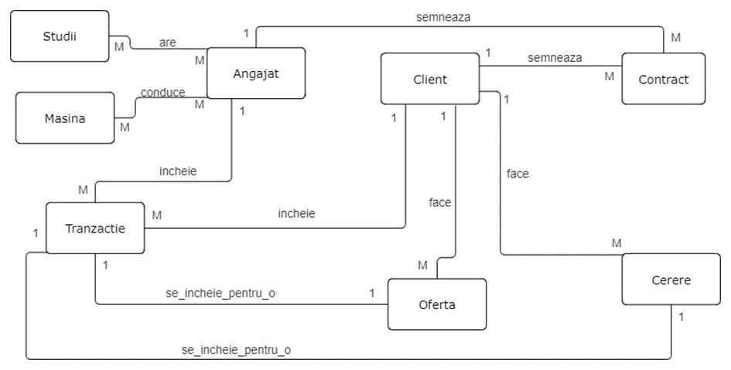

# Pornind de la diagrama entitate-relație realizați diagrama conceptuală a modelului propus, integrând toate atributele necesare

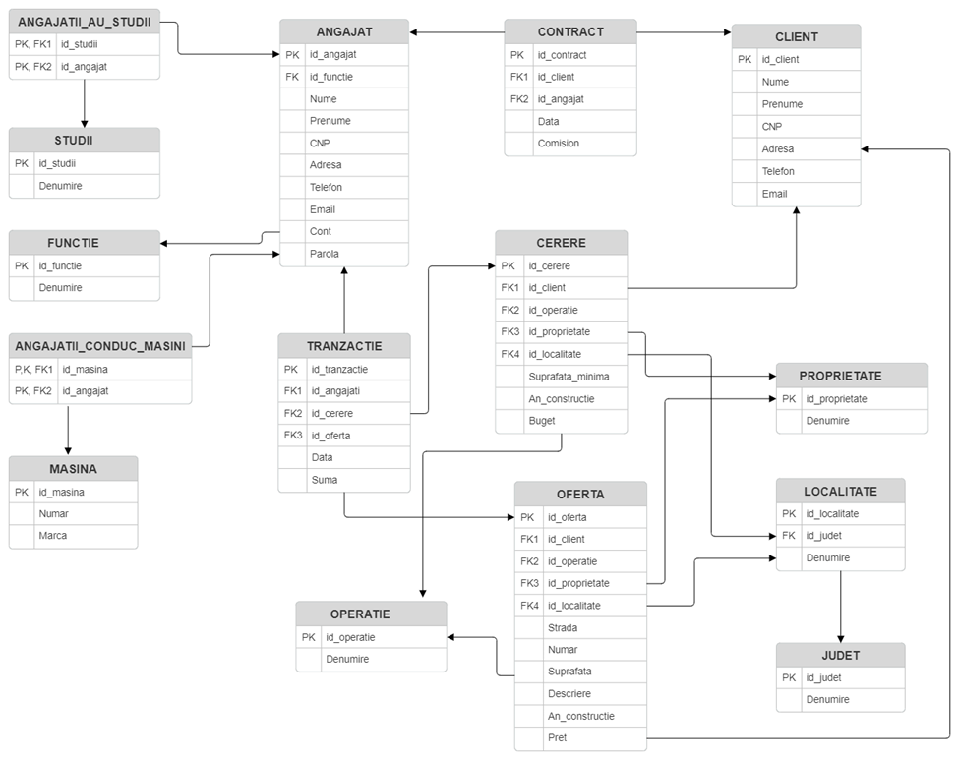

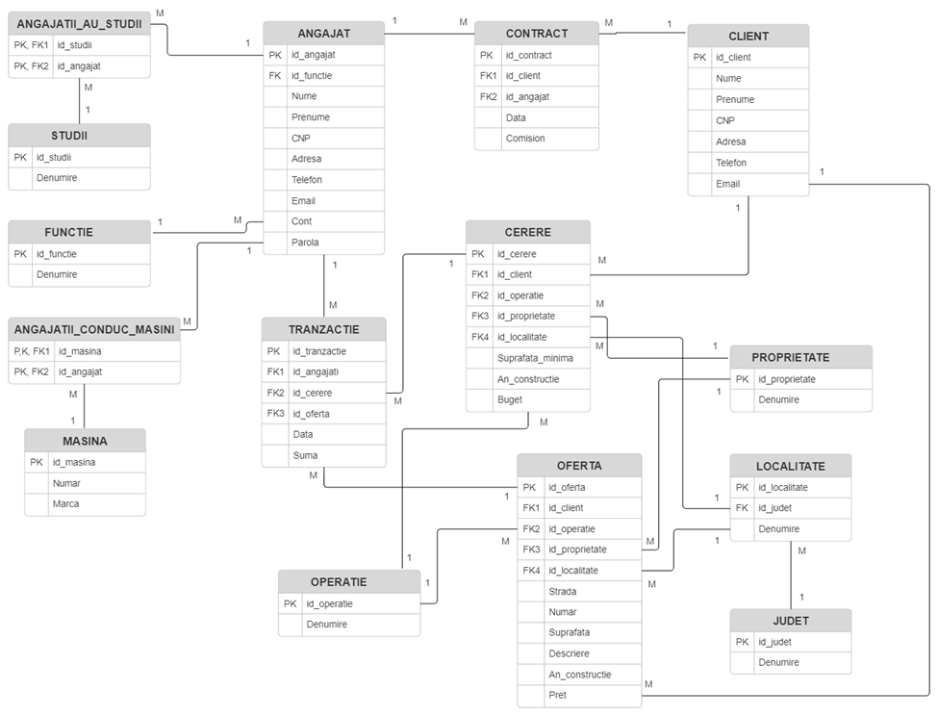

# Implementați în Oracle diagrama conceptuală realizată: definiți toate tabelele, definind toate constrângerile de integritate necesare (chei primare, cheile externe etc).

CREATE TABLE JUDET

(ID_JUDET VARCHAR2(2) PRIMARY KEY,

DENUMIRE VARCHAR2(20) NOT NULL

);

CREATE TABLE LOCALITATE

(ID_LOCALITATE NUMBER(10) PRIMARY KEY,

ID_JUDET VARCHAR2(2),

DENUMIRE VARCHAR2(20) NOT NULL

);

ALTER TABLE LOCALITATE

ADD CONSTRAINT FKJUDET FOREIGN KEY

(

ID_JUDET

)

REFERENCES JUDET

(

ID_JUDET

);

CREATE TABLE STUDII

(ID_STUDII VARCHAR2(1) PRIMARY KEY,

DENUMIRE VARCHAR2(20) NOT NULL

);

CREATE TABLE FUNCTIE

(ID_FUNCTIE NUMBER(2) PRIMARY KEY,

DENUMIRE VARCHAR2(20) NOT NULL

);

CREATE TABLE OPERATIE

(ID_OPERATIE VARCHAR2(1) PRIMARY KEY,

DENUMIRE VARCHAR2(20) NOT NULL

);

CREATE TABLE PROPRIETATE

(ID_PROPRIETATE VARCHAR2(1) PRIMARY KEY,

DENUMIRE VARCHAR2(20) NOT NULL

);

CREATE TABLE ANGAJAT

(Id_angajat Number(3) PRIMARY KEY,

Id_functie Number(2) Not null,

Nume Varchar2(20) Not null,

Prenume Varchar2(20) Not null,

Cnp Varchar2(13) Not null,

Adresa Varchar2(30) Not null,

Telefon Varchar2(10) Not null,

email Varchar2(20) Not null,

Cont Varchar2(20) Not null,

parola Varchar2(20) Not null

);

ALTER TABLE ANGAJAT

ADD CONSTRAINT FKFUNCTIE FOREIGN KEY

(

ID_FUNCTIE

)

REFERENCES FUNCTIE

(

ID_FUNCTIE

);

CREATE TABLE ANG_STUDII

(Id_angajat Number(3) Not null,

Id_studii Varchar2(1) Not null

);

--ADAUGARE CHEIE PRIMARA LA ANG_STUDII

--ADAUGARE KEY EXTERNE LA ANG_STUDII

ALTER TABLE ANG_STUDII ADD (

CONSTRAINT ANG_STUD_PK PRIMARY KEY (ID_ANGAJAT,ID_STUDII),

CONSTRAINT AS_ID_ANGAJAT_FK FOREIGN KEY (ID_ANGAJAT) REFERENCES ANGAJAT(ID_ANGAJAT),

CONSTRAINT AS_ID_SUDII_FK FOREIGN KEY (ID_STUDII) REFERENCES STUDII(ID_STUDII)

);

CREATE TABLE MASINA

(Id_masina Number(3) primary key,

Numar Varchar2(10) Not null,

Marca Varchar2(20) Not null

);

CREATE TABLE ANG_MAS

(Id_masina Number(3) Not null,

Id_angajat Number(3) Not null

);

--ADAUGARE CHEIE PRIMARA LA ANG_MAS

--ADAUGARE KEY EXTERNE LA ANG_MAS

ALTER TABLE ANG_MAS ADD (

CONSTRAINT ANG_MAS_PK PRIMARY KEY (ID_MASINA,ID_ANGAJAT),

CONSTRAINT AS_ID_ANGMA_FK FOREIGN KEY (ID_ANGAJAT) REFERENCES ANGAJAT(ID_ANGAJAT),

CONSTRAINT AS_ID_MASAN_FK FOREIGN KEY (ID_MASINA) REFERENCES MASINA(ID_MASINA)

);

CREATE TABLE CLIENT

(Id_client Number(5) primary key,

Nume Varchar2(20) Not null,

Prenume Varchar2(20) Not null,

Cnp Varchar2(13) Not null,

Adresa Varchar2(30) Not null,

Telefon Varchar2(10) Not null,

email Varchar2(20)

);

CREATE TABLE OFERTA

(Id_oferta Number(5) PRIMARY KEY,

Id_client Number(5) Not null,

Id_operatie Varchar2(1) Not null,

Id_proprietate Varchar2(1) Not null,

Id_localitate Number(10) Not null,

Strada Varchar2(20) Not null,

Suprafata Number(10,2) CHECK (SUPRAFATA >0),

An_constructie Number(4) CHECK (An_constructie >0),

Pret Number(10) CHECK (Pret >0),

Descriere Varchar2(100),

Numar Varchar2(5)

);

ALTER TABLE oferta

ADD CONSTRAINT FKCLIENT FOREIGN KEY

(

ID_CLIENT

)

REFERENCES CLIENT

(

ID_CLIENT

);

ALTER TABLE oferta

ADD CONSTRAINT FKOPERATIE FOREIGN KEY

(

ID_OPERATIE

)

REFERENCES OPERATIE

(

ID_OPERATIE

);

ALTER TABLE oferta

ADD CONSTRAINT FKPROPRIETATE FOREIGN KEY

(

ID_PROPRIETATE

)

REFERENCES PROPRIETATE

(

ID_PROPRIETATE

);

ALTER TABLE oferta

ADD CONSTRAINT FKLOCALITATE FOREIGN KEY

(

ID_LOCALITATE

)

REFERENCES LOCALITATE

(

ID_LOCALITATE

);

CREATE TABLE CERERE

( Id_cerere Number(5) PRIMARY KEY,

Id_client Number(5) Not null,

Id_operatie Varchar2(1) Not null,

Id_proprietate Varchar2(1) Not null,

Id_localitate Number(10) Not null,

Buget Number(10) check( buget>0),

Suprafata_minima Number(10,2) CHECK(SUPRAFATA_MINIMA>0),

An_construcTie Number(4) CHECK(AN_CONSTRUCTIE>0)

);

ALTER TABLE CERERE

ADD CONSTRAINT FKCLIENT2 FOREIGN KEY

(

ID_CLIENT

)

REFERENCES CLIENT

(

ID_CLIENT

);

ALTER TABLE CERERE

ADD CONSTRAINT FKOPERATIE2 FOREIGN KEY

(

ID_OPERATIE

)

REFERENCES OPERATIE

(

ID_OPERATIE

);

ALTER TABLE CERERE

ADD CONSTRAINT FKPROPRIETATE2 FOREIGN KEY

(

ID_PROPRIETATE

)

REFERENCES PROPRIETATE

(

ID_PROPRIETATE

);

ALTER TABLE CERERE

ADD CONSTRAINT FKLOCALITATE2 FOREIGN KEY

(

ID_LOCALITATE

)

REFERENCES LOCALITATE

(

ID_LOCALITATE

);

CREATE TABLE CONTRACT

(Id_contract Number(5) PRIMARY KEY,

Id_angajat Number(3) Not null,

Id_client Number(5) Not null,

Data Date DEFAULT (SYSDATE),

Comision Number(2) CHECK(COMISION>0)

);

ALTER TABLE CONTRACT

ADD CONSTRAINT FKANGAJAT3 FOREIGN KEY

(

ID_ANGAJAT

)

REFERENCES ANGAJAT

(

ID_ANGAJAT

);

ALTER TABLE CONTRACT

ADD CONSTRAINT FKCLIENT3 FOREIGN KEY

(

ID_CLIENT

)

REFERENCES CLIENT

(

ID_CLIENT

);

CREATE TABLE TRANZACTIE

(Id_tranzactie Number(5) PRIMARY KEY,

Id_angajat Number(3) Not null,

Id_cerere Number(5) Not null,

Id_oferta Number(5) Not null,

Data Date DEFAULT SYSDATE,

Suma Number(10) CHECK(SUMA>0)

);

ALTER TABLE TRANZACTIE

ADD CONSTRAINT FKANGAJAT4 FOREIGN KEY

(

ID_ANGAJAT

)

REFERENCES ANGAJAT

(

ID_ANGAJAT

);

ALTER TABLE TRANZACTIE

ADD CONSTRAINT FKCERERE4 FOREIGN KEY

(

ID_CERERE

)

REFERENCES CERERE

(

ID_CERERE

);

ALTER TABLE TRANZACTIE

ADD CONSTRAINT FKOFERTA4 FOREIGN KEY

(

ID_OFERTA

)

REFERENCES OFERTA

(

ID_OFERTA

);

**Câteva printscreen-uri pentru a evidenția crearea tabelelor**:

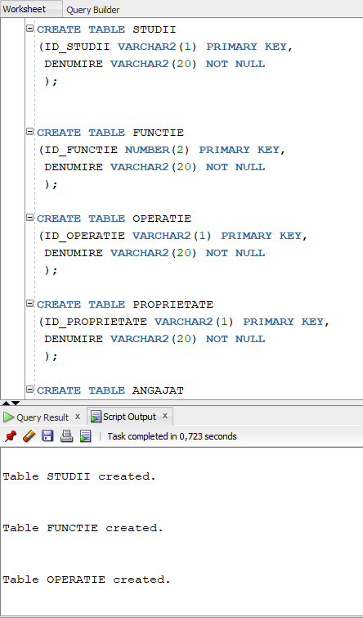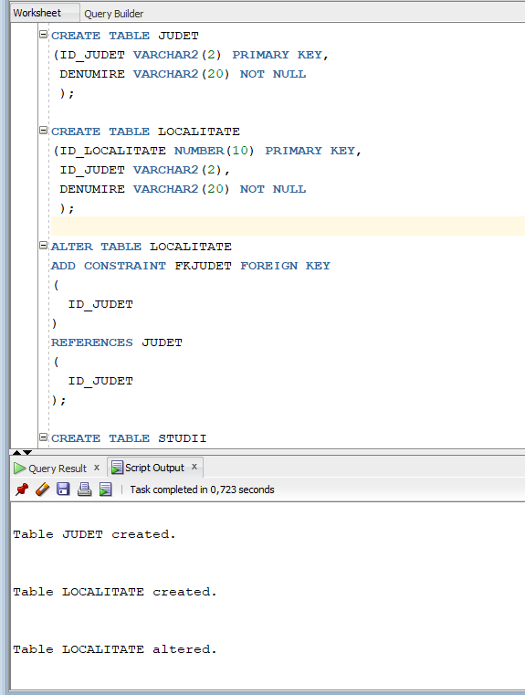

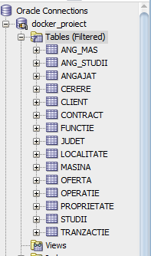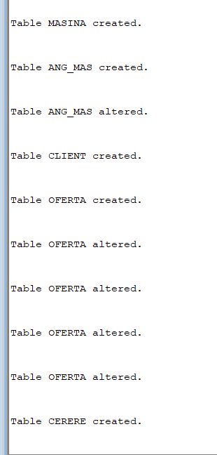

# Adăugați informații coerente în tabelele create (minim 5 înregistrări pentru fiecare entitate independentă; minim 10 înregistrări pentru tabela asociativă).

INSERT INTO JUDET VALUES ('AB', 'Alba');

INSERT INTO JUDET VALUES ('AR', 'Arad');

INSERT INTO JUDET VALUES ('AG', 'Argeş');

INSERT INTO JUDET VALUES ('BC', 'Bacău');

INSERT INTO JUDET VALUES ('BH', 'Bihor');

INSERT INTO JUDET VALUES ('BN', 'Bistriţa-Năsăud');

INSERT INTO JUDET VALUES ('BT', 'Botoşani');

INSERT INTO JUDET VALUES ('BR', 'Brăila');

INSERT INTO JUDET VALUES ('BV', 'Braşov');

INSERT INTO JUDET VALUES ('BZ', 'Buzău');

INSERT INTO JUDET VALUES ('CL', 'Călăraşi');

INSERT INTO JUDET VALUES ('CS', 'Caraş-Severin');

INSERT INTO JUDET VALUES ('CJ', 'Cluj');

INSERT INTO JUDET VALUES ('CT', 'Constanţa');

INSERT INTO JUDET VALUES ('CV', 'Covasna');

INSERT INTO JUDET VALUES ('DB', 'Dâmboviţa');

INSERT INTO JUDET VALUES ('DJ', 'Dolj');

INSERT INTO JUDET VALUES ('GL', 'Galaţi');

INSERT INTO JUDET VALUES ('GR', 'Giurgiu');

INSERT INTO JUDET VALUES ('GJ', 'Gorj');

INSERT INTO JUDET VALUES ('HR', 'Harghita');

INSERT INTO JUDET VALUES ('HD', 'Hunedoara');

INSERT INTO JUDET VALUES ('IL', 'Ialomiţa');

INSERT INTO JUDET VALUES ('IS', 'Iaşi');

INSERT INTO JUDET VALUES ('IF', 'Ilfov');

INSERT INTO JUDET VALUES ('MM', 'Maramureş');

INSERT INTO JUDET VALUES ('MH', 'Mehedinţi');

INSERT INTO JUDET VALUES ('MS', 'Mureş');

INSERT INTO JUDET VALUES ('NT', 'Neamţ');

INSERT INTO JUDET VALUES ('OT', 'Olt');

INSERT INTO JUDET VALUES ('PH', 'Prahova');

INSERT INTO JUDET VALUES ('SJ', 'Sălaj');

INSERT INTO JUDET VALUES ('SM', 'Satu Mare');

INSERT INTO JUDET VALUES ('SB', 'Sibiu');

INSERT INTO JUDET VALUES ('SV', 'Suceava');

INSERT INTO JUDET VALUES ('TR', 'Teleorman');

INSERT INTO JUDET VALUES ('TM', 'Timiş');

INSERT INTO JUDET VALUES ('TL', 'Tulcea');

INSERT INTO JUDET VALUES ('VL', 'Vâlcea');

INSERT INTO JUDET VALUES ('VS', 'Vaslui');

INSERT INTO JUDET VALUES ('VN', 'Vrancea');

INSERT INTO JUDET VALUES ('B', 'Bucureşti');

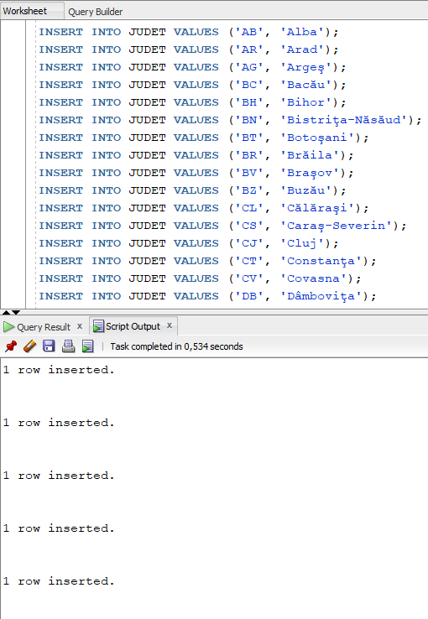

INSERT INTO LOCALITATE VALUES (1, 'IS', 'Iasi');

INSERT INTO LOCALITATE VALUES (2, 'B', 'Bucuresti');

INSERT INTO LOCALITATE VALUES (3, 'CT', 'Constanta');

INSERT INTO LOCALITATE VALUES (4, 'CT', 'Mangalia');

INSERT INTO LOCALITATE VALUES (5, 'GL', 'Galati');

INSERT INTO LOCALITATE VALUES (6, 'GL', 'Tecuci');

INSERT INTO LOCALITATE VALUES (7, 'VS', 'Vaslui');

INSERT INTO LOCALITATE VALUES (8, 'VS', 'Barlad');

INSERT INTO LOCALITATE VALUES (9, 'BV', 'Brasov');

INSERT INTO LOCALITATE VALUES (10, 'BV', 'Sinaia');

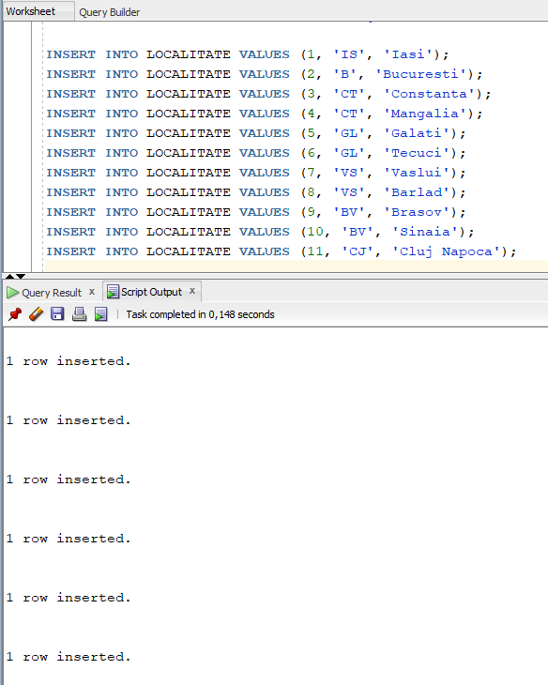INSERT INTO LOCALITATE VALUES (11, 'CJ', 'Cluj Napoca');

INSERT INTO STUDII VALUES ('S','Superioare');

INSERT INTO STUDII VALUES ('L','Liceale');

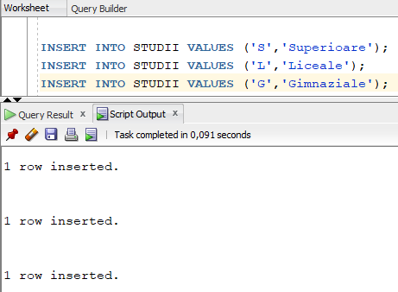INSERT INTO STUDII VALUES ('G','Gimnaziale');

INSERT INTO FUNCTIE VALUES (1,'Agent');

INSERT INTO FUNCTIE VALUES (2,'Contabil');

INSERT INTO FUNCTIE VALUES (3,'Director');

INSERT INTO FUNCTIE VALUES (4,'Sofer');

INSERT INTO FUNCTIE VALUES (5,'Secretara');

INSERT INTO FUNCTIE VALUES (6,'Ingrijitor');

INSERT INTO FUNCTIE VALUES (7,'Administrator');

INSERT INTO FUNCTIE VALUES (8,'Director adjunct');

INSERT INTO FUNCTIE VALUES (9,'Casier');

INSERT INTO FUNCTIE VALUES (10,'Informatician');

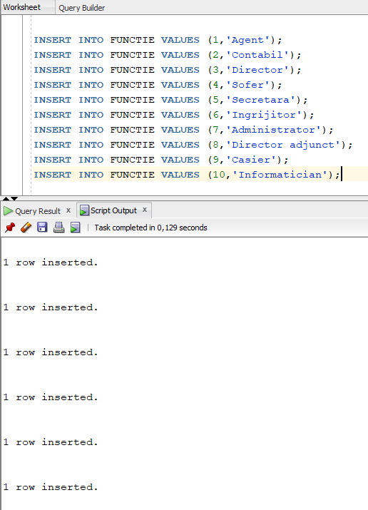

INSERT INTO OPERATIE VALUES ('V','Vanzare');

INSERT INTO OPERATIE VALUES ('C','Cumparare');

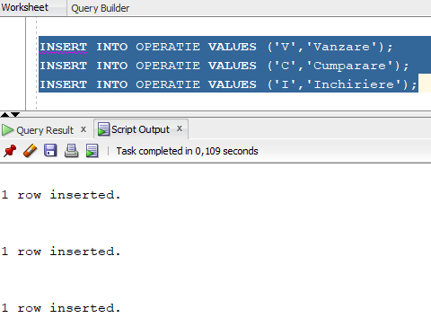INSERT INTO OPERATIE VALUES ('I','Inchiriere');

INSERT INTO PROPRIETATE VALUES ('C','Casa');

INSERT INTO PROPRIETATE VALUES ('A','Apartament');

INSERT INTO PROPRIETATE VALUES ('T','Teren');

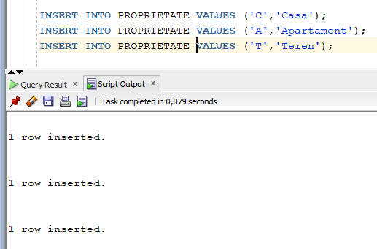

INSERT INTO ANGAJAT VALUES(1,1,'Ionescu','Vasile','1710612370028','Str. Fagului Nr. 2', '075142561','ionescuv@fx.ro','vionescu','sdkcn');

INSERT INTO ANGAJAT VALUES(2,1,'Popescu','Ionut','1710612370828','Str. Carpenului Nr. 3', '0751427140','popescui@fx.ro','ipopescu','sdkln');

INSERT INTO ANGAJAT VALUES(3,1,'Chirita','Maria','2710912370028','Str. Marului Nr. 12', '075199561','chiritam@fx.ro','mchirita','sdkcnio');

INSERT INTO ANGAJAT VALUES(4,1,'Mincu','Ion','1710612373028','Str. Stejarului Nr. 2', '072142561','mincui@fx.ro','imincu','sdttttkcn');

INSERT INTO ANGAJAT VALUES(5,2,'Cornea','Doina','2710618870028','Str. Macinului Nr. 28', '071192561','cornead@fx.ro','dcornea','aaadkcn');

INSERT INTO ANGAJAT VALUES(6,3,'Ciubotaru','Cornel','1710616660028','Str. Pacii Nr. 101', '075142001','ciubotaruc@fx.ro','cciubotaru','siiidkcn');

INSERT INTO ANGAJAT VALUES(7,5,'Vieru','Ana','2710612370118','Str. Muncii Nr. 2', '074442561','vierua@fx.ro','avieru','sdddfffkcn');

INSERT INTO ANGAJAT VALUES(8,8,'Carare','Raluca','2710612399928','Str. Donici Nr. 12', '075142092','cararer@fx.ro','rcarare','uulodkn');

INSERT INTO ANGAJAT VALUES(9,10,'Taciune','Mihai','1710123470028','Str. Salcamului Nr. 203', '079023561','taciunem@fx.ro','mtaciune','wwqdkcn');

INSERT INTO ANGAJAT VALUES(10,9,'Scanteie','Raluca','2723412370028','Str. Ciresului Nr. 62', '0759042361','scanteier@fx.ro','rscanteie','oosdkcn');

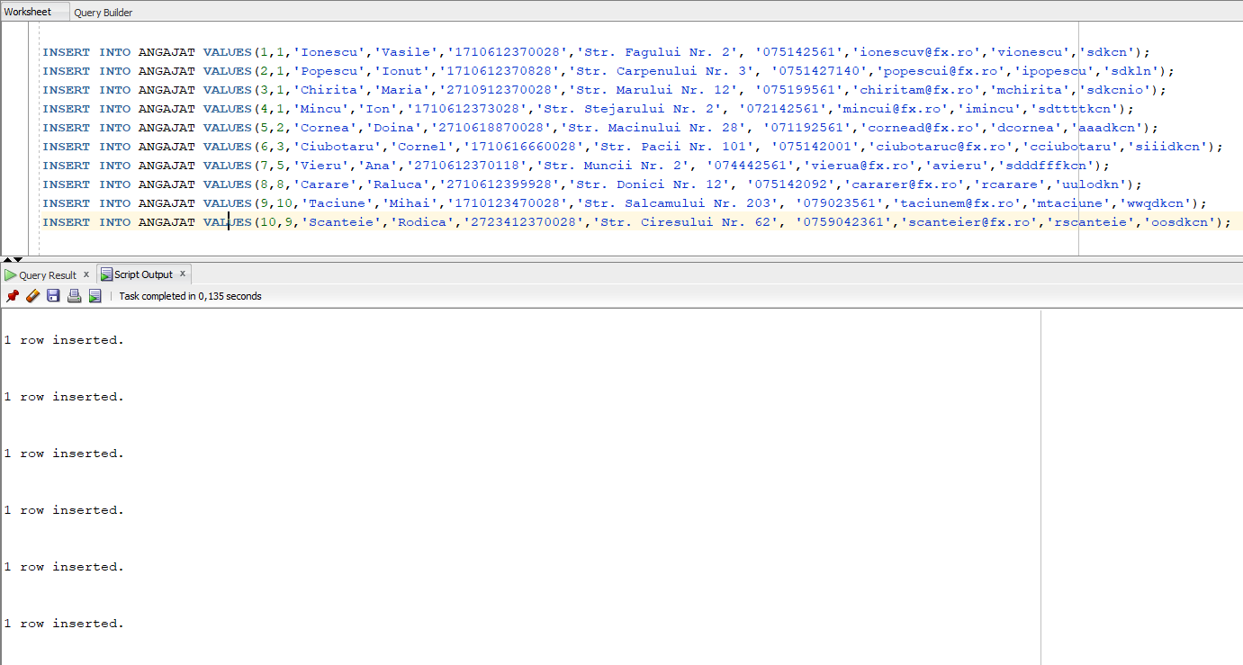

INSERT INTO ANG_STUDII VALUES(1,'S');

INSERT INTO ANG_STUDII VALUES(2,'S');

INSERT INTO ANG_STUDII VALUES(3,'S');

INSERT INTO ANG_STUDII VALUES(4,'S');

INSERT INTO ANG_STUDII VALUES(5,'S');

INSERT INTO ANG_STUDII VALUES(6,'S');

INSERT INTO ANG_STUDII VALUES(7,'S');

INSERT INTO ANG_STUDII VALUES(8,'S');

INSERT INTO ANG_STUDII VALUES(9,'S');

INSERT INTO ANG_STUDII VALUES(10,'L');

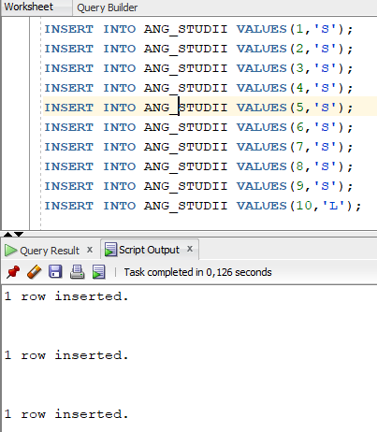

INSERT INTO MASINA VALUES(1,'VS-25-YCA','Renault Megane');

INSERT INTO MASINA VALUES(2,'B-15-FCA','Dacia Duster');

INSERT INTO MASINA VALUES(3,'B-05-RNA','BMW X5');

INSERT INTO MASINA VALUES(4,'B-12-CMA','Volkswagen Golf');

INSERT INTO MASINA VALUES(5,'B-15-FCA','Dacia Logan');

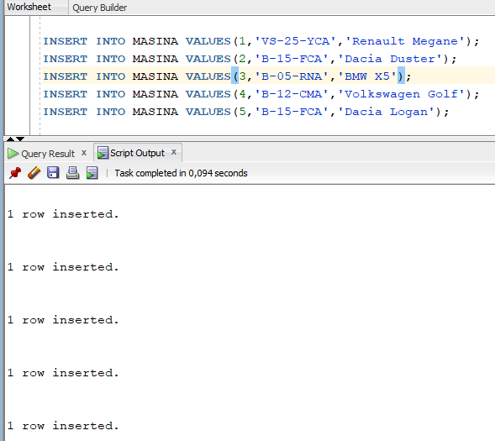

INSERT INTO ANG_MAS VALUES(1,2);

INSERT INTO ANG_MAS VALUES(1,4);

INSERT INTO ANG_MAS VALUES(1,10);

INSERT INTO ANG_MAS VALUES(2,2);

INSERT INTO ANG_MAS VALUES(2,6);

INSERT INTO ANG_MAS VALUES(3,2);

INSERT INTO ANG_MAS VALUES(3,3);

INSERT INTO ANG_MAS VALUES(4,5);

INSERT INTO ANG_MAS VALUES(4,7);

INSERT INTO ANG_MAS VALUES(5,8);

INSERT INTO ANG_MAS VALUES(5,9);

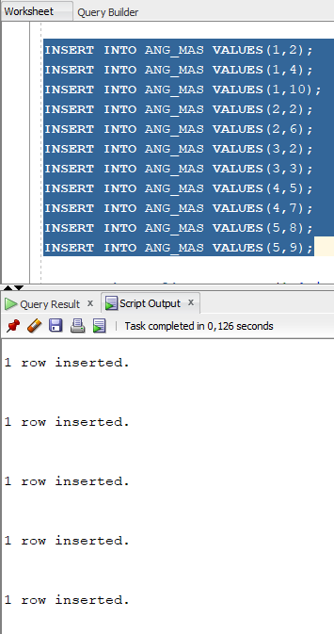

INSERT into client VALUES (1,'Cimpoesu','Adrian','1720318174050','Str. Ion Creanga Nr. 4', '0741234518','acimpoesu@gmail.com');

INSERT into client VALUES (2,'Margineanu','Cosmin','1540318374050','Str. Pacii Nr. 4', '0741277518','margcos@gmail.com');

INSERT into client VALUES (3,'Purice','Adrian','1720318374234','Str. Muntelui Nr. 89', '0741890518','apurice@gmail.com');

INSERT into client VALUES (4,'Tarnoveanu','Costel','1720319174050','Str. Soarelui Nr. 5', '0788734518','costelt@gmail.com');

INSERT into client VALUES (5,'Maciuca','Tina','2720316234050','Str. Calugareni Nr. 74', '0741234255','tinamac@gmail.com');

INSERT into client VALUES (6,'Caragea','Adina','2730318274050','Str. Bratianu Nr. 101', '0741231234','adinuta@gmail.com');

INSERT into client VALUES (7,'Frunza','George','1751018874050','Str. Tezaurului Nr. 18', '0741480518','gfrunza@gmail.com');

INSERT into client VALUES (8,'Bulbuc','Elena','2720118366450','Str. Liliacului Nr. 90', '0791560518','bulbuce@gmail.com');

INSERT into client VALUES (9,'Pricope','Diana','2721495374050','Str. Bucuresti Nr. 49', '0712384518','pricopedia@gmail.com');

INSERT into client VALUES (10,'Stoica','Beatrice','2725141774050','Str. Traian Nr. 10', '0761291508','beastoi@gmail.com');

INSERT into client VALUES ('11','Modoranu','Florin','1700318374050','Str. Crizantemelor 3', '0746123451','fmodo@gmail.com');

INSERT into client VALUES ('12','Arhire','Cornel','7510308374050','Str. Maicii Nr. 34', '0742127751','carhire@gmail.com');

INSERT into client VALUES ('13','Condurache','Adriana','3271203837423','Str. Muntelui Nr. 89', '0765189051','acondur@gmail.com');

INSERT into client VALUES ('14','Pirnoveanu','Ioana','2720312174050','Str. Crangului Nr. 5', '0738873451','ipirno@gmail.com');

INSERT into client VALUES ('15','Viorescu','Titina','2720511234050','Str. Calugareni Nr. 4', '0765123425','tinav@gmail.com');

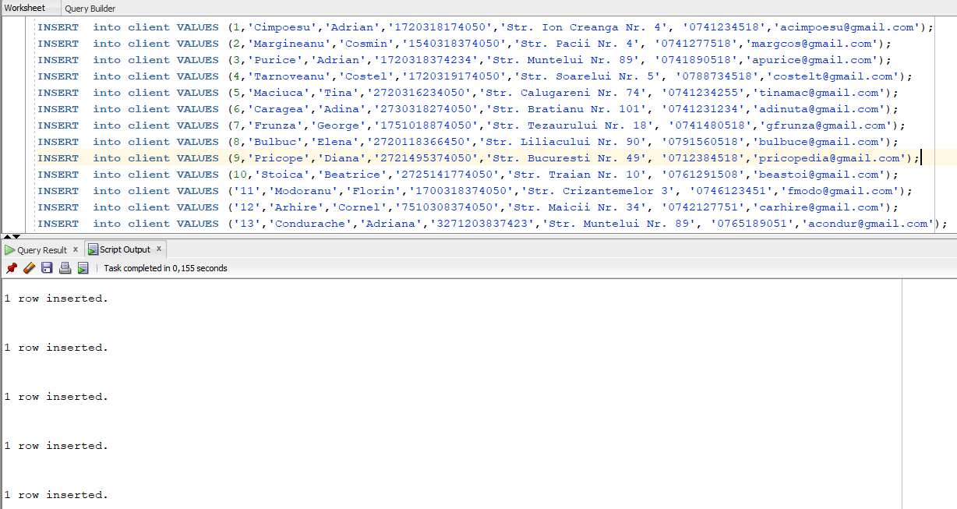

INSERT INTO OFERTA VALUES (1,1,'V','A',1,'Stejar', 150,1999,20000,'Mobilat','3');

INSERT INTO OFERTA VALUES (2,3,'I','C',2,'Pinului', 300,2001,70000,'Mobilat','6');

INSERT INTO OFERTA VALUES (3,2,'V','C',5,'Pacii', 700,2004,100000,'Mobilat','43');

INSERT INTO OFERTA VALUES (4,5,'V','T',6,'Vantului', 500,1995,10000,'Mobilat','89');

INSERT INTO OFERTA VALUES (5,6,'I','A',4,'Teiului', 200,1997,40000,'Mobilat','13');

INSERT INTO OFERTA VALUES (6,3,'V','A',9,'Feroviarilor', 150,2010,50000,'Mobilat','90');

INSERT INTO OFERTA VALUES (7,4,'V','C',5,'Garii', 800,2004,100000,'La rosu','50');

INSERT INTO OFERTA VALUES (8,8,'V','T',6,'Morii', 500,1995,10000,'Mobilat','56');

INSERT INTO OFERTA VALUES (9,7,'I','A',4,'Donici', 100,1997,40000,'Nemobilat','13');

INSERT INTO OFERTA VALUES (10,9,'V','A',9,'Unirii', 150,2010,50000,'Mobilat','100');

INSERT INTO OFERTA VALUES (11,10,'V','A',7,'Pinului', 180,1999,20000,null,'3');

INSERT INTO OFERTA VALUES (12,11,'V','C',2,'Stejar', 300,2001,70000,'Mobilat','6');

INSERT INTO OFERTA VALUES (13,12,'V','C',2,'Pacii', 700,2004,100000,'Mobilat','43');

INSERT INTO OFERTA VALUES (14,13,'V','A',2,'Muncii', 500,1995,10000,'Mobilat','89');

INSERT INTO OFERTA VALUES (15,14,'V','A',7,'Teiului', 200,1997,40000,'Mobilat','13');

INSERT INTO OFERTA VALUES (16,15,'V','A',9,'Tecuci', 150,2010,55000,'Mobilat','90');

INSERT INTO OFERTA VALUES (17,6,'V','C',7,'Florilor', 800,2004,100000,'La rosu','50');

INSERT INTO OFERTA VALUES (18,8,'V','C',2,'Smardan', 500,1995,10000,'Mobilat','56');

INSERT INTO OFERTA VALUES (19,7,'V','A',7,'Donici', 160,1997,40000,null,'13');

INSERT INTO OFERTA VALUES (20,11,'V','A',9,'Unirii', 150,2010,50000,'Mobilat','100');

INSERT INTO OFERTA VALUES (21,5,'V','A',2,'Unirii', 170,2010,50000,null,'140');

INSERT INTO OFERTA VALUES (22,6,'V','A',5,'Unirii', 170,2011,60000,null,'140');

INSERT INTO OFERTA VALUES (23,11,'V','C',7,'Unirii', 700,2006,200000,null,'23');

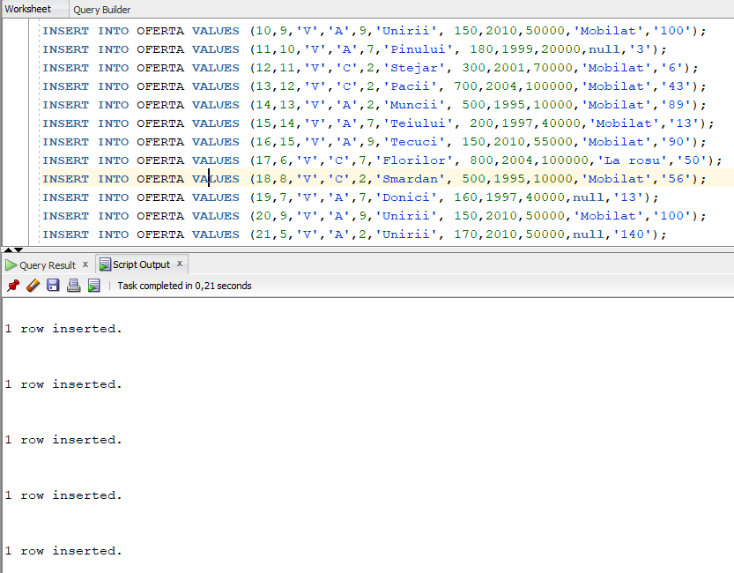

INSERT INTO cerere VALUES (1,1,'C','A',1,30000,150,2020);

INSERT INTO cerere VALUES (2,3,'I','C',3,70000,300,2002);

INSERT INTO cerere VALUES (3,8,'C','C',7,200000, 700,2005);

INSERT INTO cerere VALUES (4,10,'C','T',6,200000, 500,2021);

INSERT INTO cerere VALUES (5,2,'I','A',4,50000, 200,2001);

INSERT INTO cerere VALUES (6,7,'C','A',9,10000, 150,2011);

INSERT INTO cerere VALUES (7,4,'C','C',2,100000, 700,2019);

INSERT INTO cerere VALUES (8,5,'C','T',8,300000, 500,2021);

INSERT INTO cerere VALUES (9,6,'I','A',10,50000, 200,2009);

INSERT INTO cerere VALUES (10,9,'C','A',5,60000, 150,2011);

INSERT INTO cerere VALUES (11,2,'C','A',1,20000,180,2000);

INSERT INTO cerere VALUES (12,3,'C','A',2,50000,170,2010);

INSERT INTO cerere VALUES (13,1,'C','A',5,60000,160,2010);

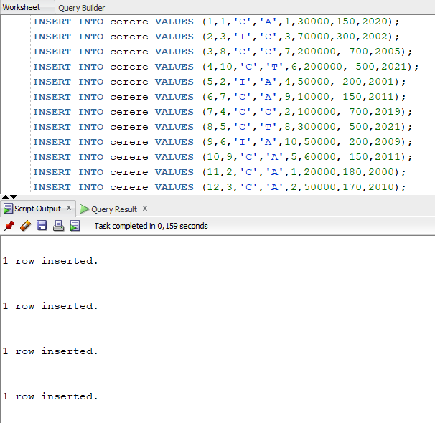

INSERT INTO contract VALUES (1,2,1,SYSDATE,7);

INSERT INTO contract VALUES (2,4,2,SYSDATE,5);

INSERT INTO contract VALUES (3,4,6,SYSDATE,5);

INSERT INTO contract VALUES (4,4,7,SYSDATE,10);

INSERT INTO contract VALUES (5,2,2,SYSDATE,5);

INSERT INTO contract VALUES (6,3,7,SYSDATE,5);

INSERT INTO contract VALUES (7,3,10,SYSDATE,5);

INSERT INTO contract VALUES (8,4,2,SYSDATE,10);

INSERT INTO contract VALUES (9,4,6,SYSDATE,20);

INSERT INTO contract VALUES (10,1,1,SYSDATE,10);

INSERT INTO contract VALUES (11,1,11,SYSDATE,10);

INSERT INTO contract VALUES (12,2,12,SYSDATE,10);

INSERT INTO contract VALUES (13,2,13,SYSDATE,10);

INSERT INTO contract VALUES (14,4,14,SYSDATE,5);

INSERT INTO contract VALUES (15,3,15,SYSDATE,10);

INSERT INTO contract VALUES (16,3,9,SYSDATE,10);

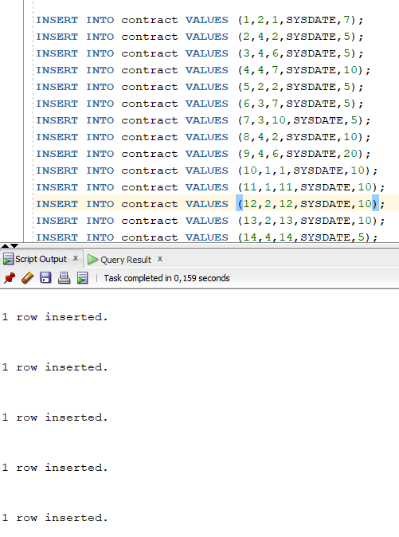

INSERT INTO TRANZACTIE VALUES(1,1,1,1,SYSDATE,10000);

INSERT INTO TRANZACTIE VALUES(2,2,2,2,SYSDATE,20000);

INSERT INTO TRANZACTIE VALUES(3,3,3,5,SYSDATE,300000);

INSERT INTO TRANZACTIE VALUES(4,3,4,4,SYSDATE,40000);

INSERT INTO TRANZACTIE VALUES(5,3,5,3,SYSDATE,50000);

INSERT INTO TRANZACTIE VALUES(6,4,6,2,SYSDATE,90000);

INSERT INTO TRANZACTIE VALUES(7,7,1,6,SYSDATE,10000);

INSERT INTO TRANZACTIE VALUES(8,8,2,7,SYSDATE,20000);

INSERT INTO TRANZACTIE VALUES(9,9,3,8,SYSDATE,30000);

INSERT INTO TRANZACTIE VALUES(10,10,4,9,SYSDATE,40000);

INSERT INTO TRANZACTIE VALUES(11,1,11,14,SYSDATE,20000);

INSERT INTO TRANZACTIE VALUES(12,4,12,21,SYSDATE,50000);

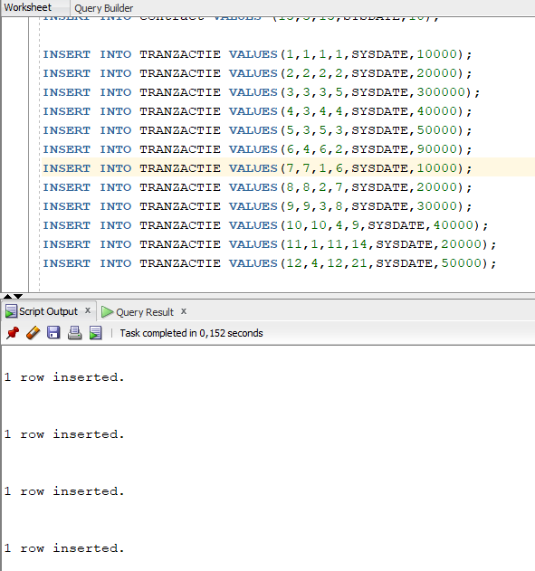

# Formulați în limbaj natural o problemă pe care să o rezolvați folosind un subprogram stocat independent care să utilizeze toate cele 3 tipuri de colecții studiate. Apelați subprogramul.

*Cerința***: Să se afișeze ofertele existente pe fiecare județ, respectiv localitate.**

CREATE OR REPLACE PROCEDURE cerinta6

IS

TYPE T_id_loc IS TABLE OF localitate.id_localitate%TYPE INDEX BY PLS_INTEGER;

TYPE T_den_loc IS TABLE OF localitate.denumire%TYPE;

TYPE T_den_jud IS VARRAY(50) OF judet.denumire%TYPE;

--**record pentru datele unei oferte ++ vom face join pt numele clientului(ofertantului)**

TYPE T_of_record IS RECORD ( loc NUMBER(10), ofertant VARCHAR(30),strada VARCHAR(30),numar VARCHAR(10), suprafata NUMBER(10), an_constructie NUMBER(4), pret NUMBER(15), op CHAR(1), tip_propr VARCHAR(15), descr VARCHAR(30));

TYPE T_of IS TABLE OF T_of_record INDEX BY PLS_INTEGER;

v_id_loc T_id_loc;

v_den_loc T_den_loc;

v_den_jud T_den_jud;

v_of T_of;

BEGIN

SELECT id_localitate BULK COLLECT INTO v_id_loc FROM localitate ORDER BY id_localitate;

DBMS_OUTPUT.PUT('Tablou indexat: ');

FOR i IN v_id_loc.FIRST..v_id_loc.LAST LOOP

DBMS_OUTPUT.PUT(v_id_loc(i) || ' ');

END LOOP;

DBMS_OUTPUT.NEW_LINE;

SELECT denumire BULK COLLECT INTO v_den_loc FROM localitate ORDER BY id_localitate;

DBMS_OUTPUT.PUT('Tablou imbricat: ');

FOR i IN v_den_loc.FIRST..v_den_loc.LAST LOOP

DBMS_OUTPUT.PUT(v_den_loc(i) || ' ');

END LOOP;

DBMS_OUTPUT.NEW_LINE;

SELECT j.denumire BULK COLLECT INTO v_den_jud

FROM localitate l join judet j on l.id_judet=j.id_judet

order by l.id_localitate;

DBMS_OUTPUT.PUT('Vector: ');

FOR i IN v_den_jud.FIRST..v_den_jud.LAST LOOP

DBMS_OUTPUT.PUT(v_den_jud(i) || ' ');

END LOOP;

DBMS_OUTPUT.NEW_LINE;

DBMS_OUTPUT.NEW_LINE;

SELECT O.ID_LOCALITATE LOC, INITCAP(TRIM(C.NUME)) || ' ' ||

INITCAP(TRIM(C.PRENUME)) OFERTANT, STRADA, NUMAR, SUPRAFATA, AN_CONSTRUCTIE, PRET, ID_OPERATIE OP, DECODE(ID_PROPRIETATE,'C','CASA','A','APARTAMENT','T','TEREN') TIP_PROPR, NVL(O.DESCRIERE,'') DESCR

BULK COLLECT INTO v_of

FROM OFERTA O

JOIN CLIENT C ON O.ID_CLIENT=C.ID_CLIENT

WHERE NOT EXISTS ( SELECT * FROM TRANZACTIE T

WHERE T.ID_OFERTA = O.ID_OFERTA

) --preluam doar ofertele disponibile, nu si cele tranzactionate

ORDER BY O.ID_LOCALITATE, O.ID_OPERATIE, O.ID_PROPRIETATE, O.STRADA;

DBMS_OUTPUT.PUT_LINE('---------------------------------------------------------------------------------------------');

DBMS_OUTPUT.PUT_LINE(' JUDET LOCALITATE OFERTANT STRADA NUMAR SUPRAFATA CONSTRUIT OP TIP_IMOBIL DESCR');

DBMS_OUTPUT.PUT_LINE('---------------------------------------------------------------------------------------------');

FOR i IN v_of.FIRST..v_of.LAST LOOP

DBMS_OUTPUT.PUT_LINE(RPAD(v_den_jud(v_of(i).loc),10,' ') || ' ' || RPAD(v_den_loc(v_of(i).loc),10,' ') || ' '|| RPAD(v_of(i).ofertant,20,' ') || ' '|| v_of(i).strada || ' '|| v_of(i).numar || ' '|| v_of(i).suprafata || ' '

|| v_of(i).an_constructie || ' '|| v_of(i).pret || ' '|| v_of(i).op || ' '|| v_of(i).tip_propr || ' '|| v_of(i).descr || ' ');

END LOOP;

DBMS_OUTPUT.NEW_LINE;

END cerinta6;

/

EXECUTE cerinta6;

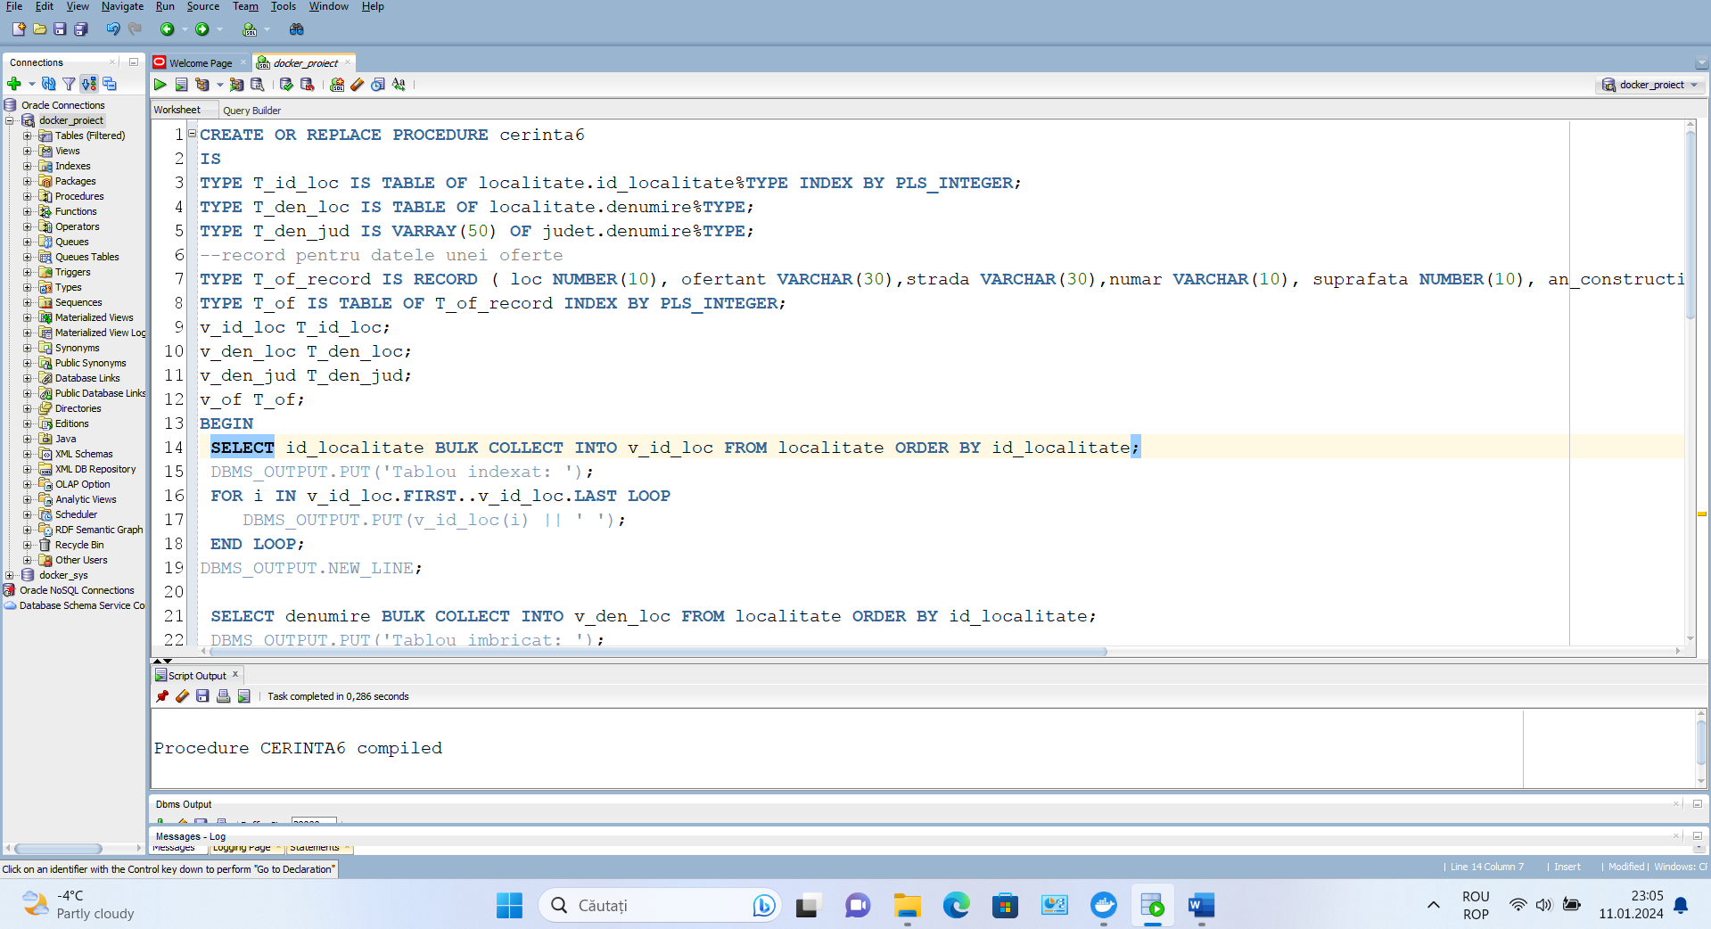

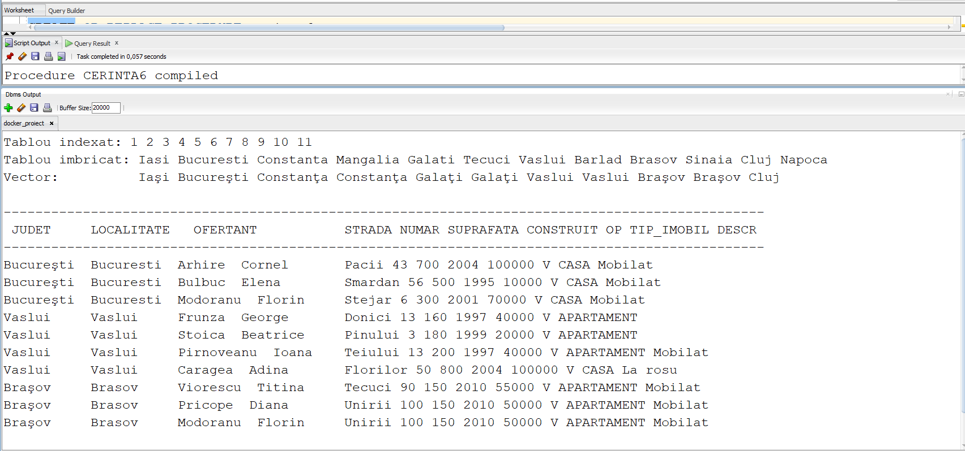

# Formulați în limbaj natural o problemă pe care să o rezolvați folosind un subprogram stocat independent care să utilizeze 2 tipuri diferite de cursoare studiate, unul dintre acestea fiind cursor parametrizat, dependent de celălalt cursor. Apelați subprogramul.

*Cerința*: **Să se afișeze localitățile în care există mai puține cereri decât oferte pentru apartamente.**

CREATE OR REPLACE PROCEDURE cerinta7 IS

CURSOR c_of (p_id_localitate localitate.id_localitate%type) IS

(SELECT o.id_localitate, COUNT(*) AS nr_of --**id localitate si numar de oferte/localitate**

FROM oferta o WHERE o.id_localitate=p_id_localitate and o.id_proprietate='A'

GROUP BY o.id_localitate);

CURSOR c_cer (p_id_localitate localitate.id_localitate%type) IS

(SELECT c.id_localitate, COUNT(*) AS nr_cer

FROM cerere c WHERE c.id_localitate=p_id_localitate and c.id_proprietate='A'

GROUP BY c.id_localitate);

v_id_loc NUMBER(4);

v_of NUMBER(4);

v_cer NUMBER(4);

BEGIN

FOR i IN (SELECT id_localitate, denumire FROM localitate) LOOP --**ciclu cursor cu subcereri**

OPEN c_of(i.id_localitate);

FETCH c_of INTO v_id_loc, v_of;

OPEN c_cer(i.id_localitate);

FETCH c_cer INTO v_id_loc, v_cer;

IF (v_cer < v_of) THEN

DBMS_OUTPUT.PUT_LINE(i.denumire || ' cereri ' || v_cer || ' oferte ' || v_of);

END IF;

CLOSE c_of;

CLOSE c_cer;

END LOOP;

END cerinta7;

/

EXECUTE cerinta7;

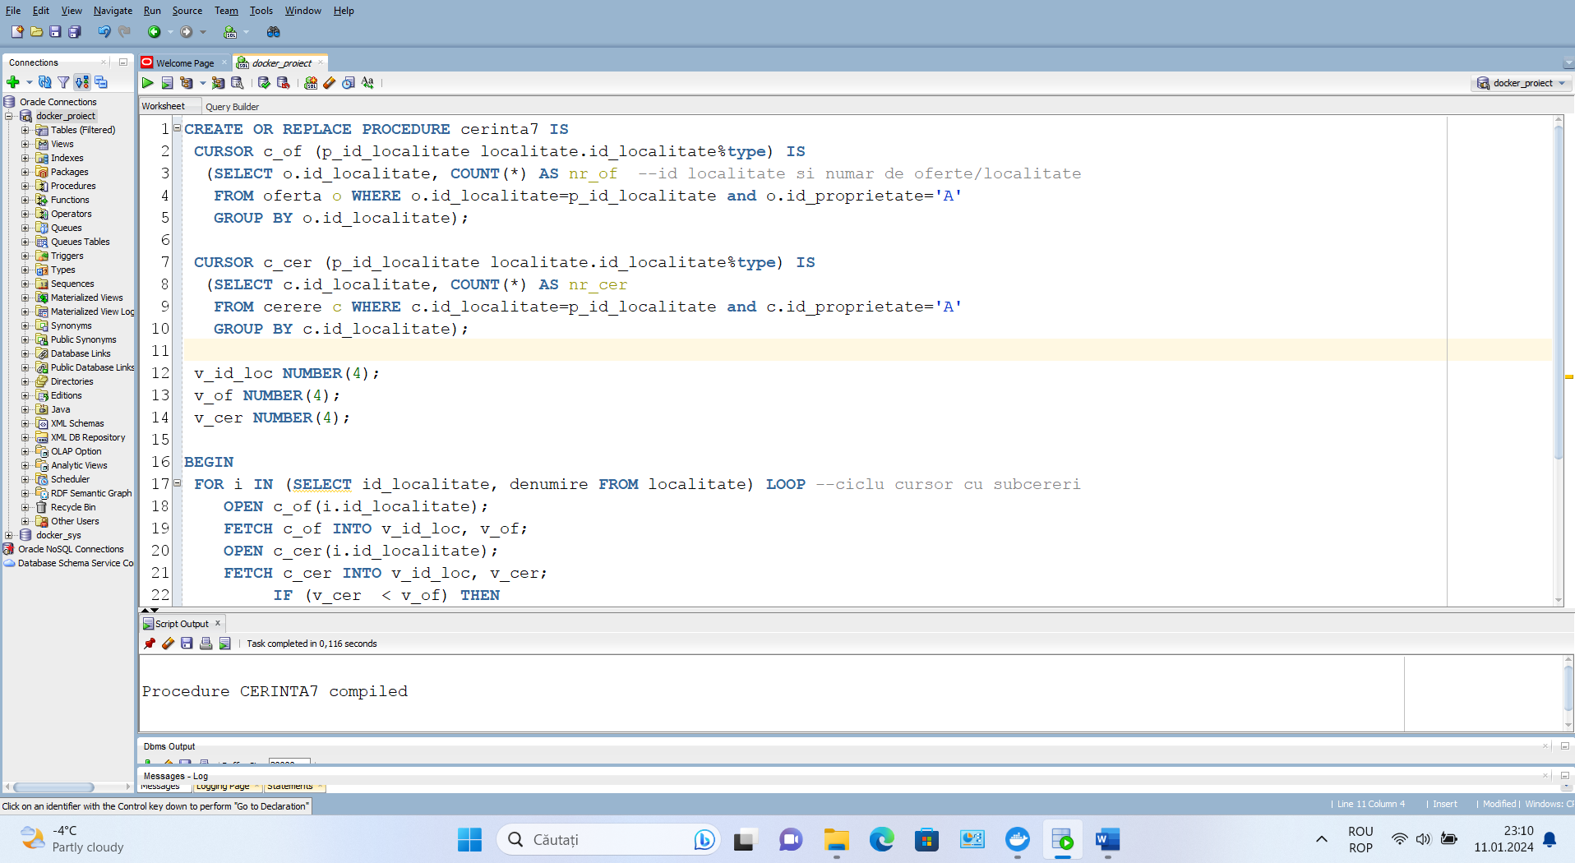

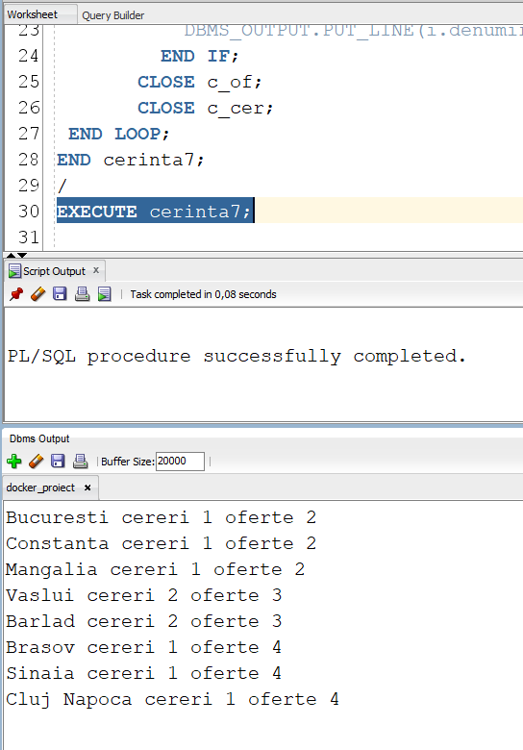

# Formulați în limbaj natural o problemă pe care să o rezolvați folosind un subprogram stocat independent de tip funcție care să utilizeze într-o singură comandă SQL 3 dintre tabelele definite. Definiți minim 2 excepții proprii. Apelați subprogramul astfel încât să evidențiați toate cazurile definite și tratate.

*Cerința*: **Definiți un subprogram prin care să obțineți pentru un angajat al cărui prenume este specificat, numărul de contracte încheiate pe o perioadă specificată cu clienți care au cel puțin o cerere sau o ofertă introdusă.**

CREATE OR REPLACE FUNCTION f8 (v_prenume angajat.prenume%TYPE DEFAULT 'Vasile', data_init contract.data%TYPE DEFAULT TO_DATE('01/01/2023','DD/MM/YYYY'), data_fin contract.data%TYPE DEFAULT TO_DATE('31/12/2024','DD/MM/YYYY'))

RETURN NUMBER IS

v_nr_contr NUMBER(4);

v_nr_ang NUMBER(2);

exception1 EXCEPTION;

exception2 EXCEPTION;

BEGIN

--**numaram cati angajati mai au prenumele respectiv pt a arunca erorile dupa caz**

SELECT COUNT(id_angajat)

INTO v_nr_ang

FROM angajat

WHERE UPPER(prenume) = UPPER(v_prenume);

IF (v_nr_ang = 0) THEN RAISE exception1;

END IF;

IF (v_nr_ang > 1) THEN RAISE exception2;

END IF;

--**in nc s-a calculat numarul de contracte pentru fiecare angajat care are minim o cerere sau o oferta**

SELECT nc.nr_contr INTO v_nr_contr FROM angajat a

LEFT JOIN (SELECT c.id_angajat, COUNT(*) as nr_contr FROM contract c

WHERE c.data BETWEEN data_init AND data_fin **-- verificam data**

AND ( (c.id_client IN (SELECT distinct id_client FROM cerere)) OR

(c.id_client IN (SELECT distinct id_client FROM oferta)) ) **--verificam sa aiba minim o cerere/ oferta**

GROUP BY c.id_angajat) nc

ON a.id_angajat = nc.id_angajat

WHERE UPPER(a.prenume) = UPPER(v_prenume);

RETURN NVL(v_nr_contr,0);

EXCEPTION

WHEN exception1 THEN

BEGIN

DBMS_OUTPUT.PUT_LINE('EROARE: Nu exista niciun angajat cu prenumele dat!');

RETURN -1;

END;

WHEN exception2 THEN

BEGIN

DBMS_OUTPUT.PUT_LINE('EROARE: Exista mai multi angajati cu prenumele dat!');

RETURN -1;

END;

WHEN OTHERS THEN RAISE_APPLICATION_ERROR(-20002,'Alta eroare!');

END f8;

/

BEGIN

DBMS_OUTPUT.PUT_LINE('Numarul de contracte incheiate este '|| f8);

END;

/

BEGIN

DBMS_OUTPUT.PUT_LINE('Numarul de contracte incheiate este '|| f8('MMM'));

END;

/

BEGIN

DBMS_OUTPUT.PUT_LINE('Numarul de contracte incheiate este '|| f8('Raluca'));

END;

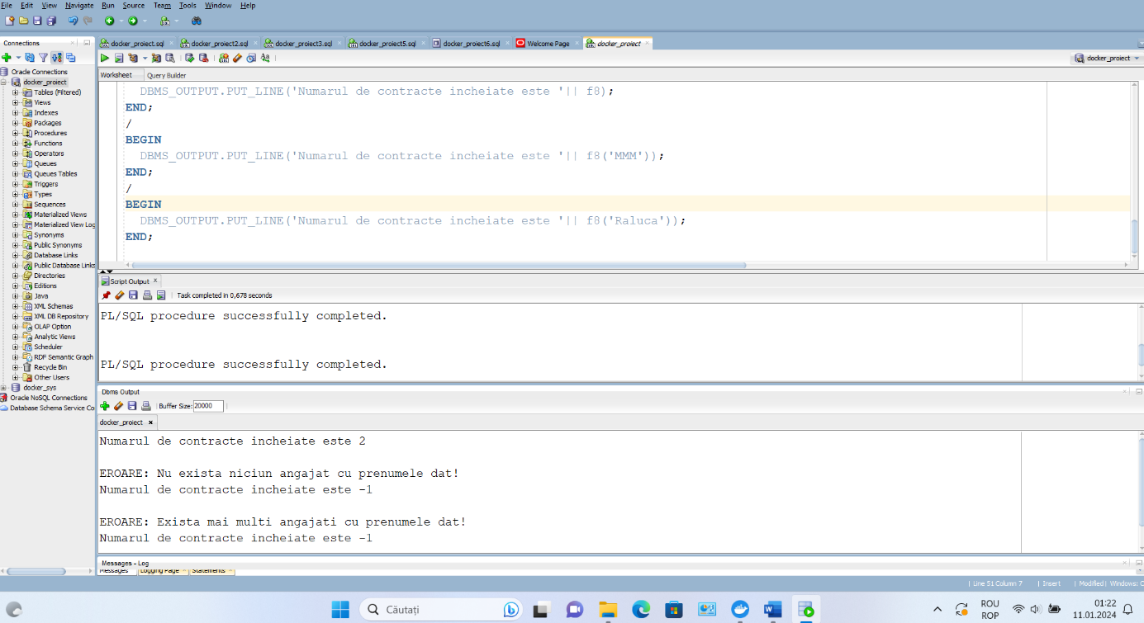

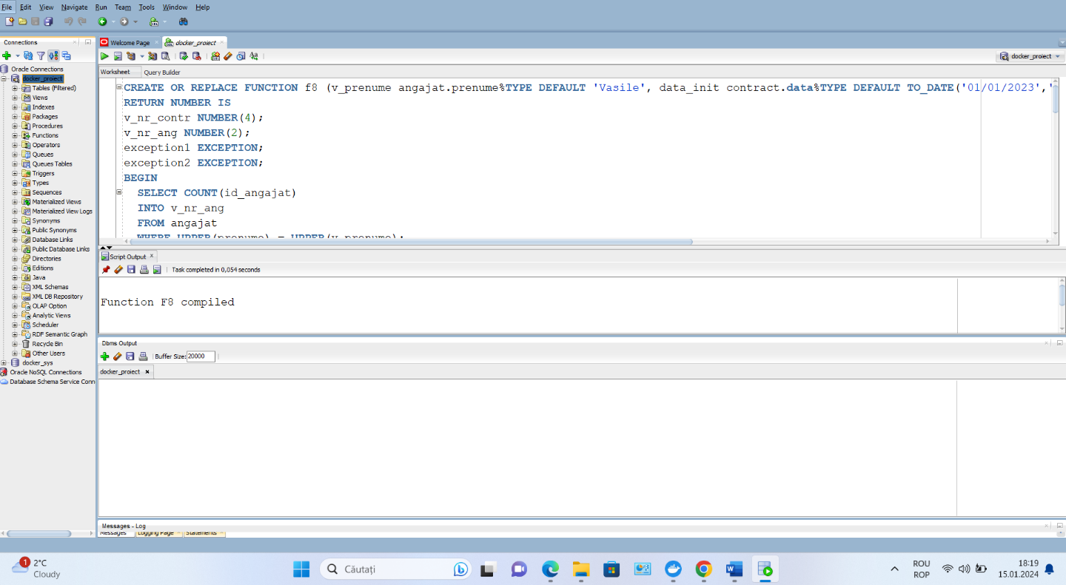

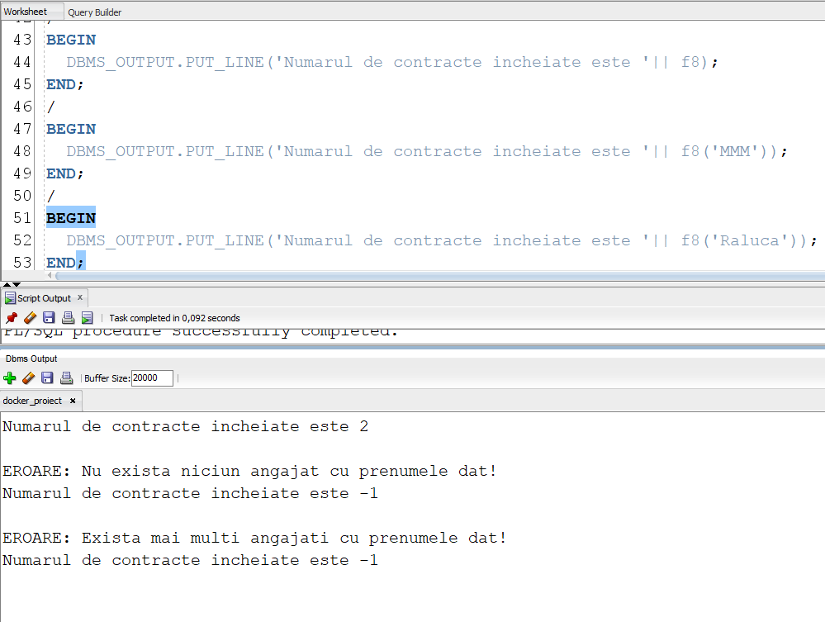

# Formulați în limbaj natural o problemă pe care să o rezolvați folosind un subprogram stocat independent de tip procedură care să utilizeze într-o singură comandă SQL 5 dintre tabelele definite. Tratați toate excepțiile care pot apărea, incluzând excepțiile NO_DATA_FOUND și TOO_MANY_ROWS. Apelați subprogramul astfel încât să evidențiați toate cazurile tratate.

*Cerința*: **Pentru o cerere dată să se afișeze oferta potrivită (să corespundă caracteristicile: localitate, tip proprietate, suprafață, buget, an construcție etc.) care nu a fost deja tranzacționată. Tratați cazurile în care există mai multe oferte care corespund, respectiv când nicio ofertă nu este corespunzătoare cererii. În cazul favorabil afișați id-ul ofertei, numele clientului care a făcut-o și localitatea unde se află.**

CREATE OR REPLACE PROCEDURE

OF_PT_CER(v_id_cerere IN cerere.id_cerere%TYPE,

v_id_oferta OUT oferta.id_oferta%type) IS

v_id_localitate localitate.id_localitate%TYPE;

v_id_proprietate proprietate.id_proprietate%TYPE;

v_buget cerere.buget%TYPE;

v_supraf_min cerere.suprafata_minima%TYPE;

v_an_constructie cerere.an_constructie%TYPE;

v_id_operatie operatie.id_operatie%TYPE;

v_nr NUMBER(3);

v_nume client.nume%TYPE;

v_prenume client.prenume%TYPE;

v_denumire localitate.denumire%TYPE;

BEGIN

--**verificam daca exista cerere cu id-ul dat**

SELECT COUNT(*) INTO v_nr FROM cerere WHERE id_cerere=v_id_cerere;

IF (v_nr=0) THEN

DBMS_OUTPUT.PUT_LINE('Nu exista cerere cu id-ul dat!');

RETURN;

END IF;

--**pun toate info. despre cererea data in variabile**

SELECT id_localitate, id_proprietate,buget, suprafata_minima, an_constructie, id_operatie

INTO v_id_localitate, v_id_proprietate, v_buget, v_supraf_min, v_an_constructie, v_id_operatie

FROM cerere

WHERE id_cerere=v_id_cerere;

SELECT id_oferta,c.nume, c.prenume,l.denumire INTO v_id_oferta, v_nume, v_prenume, v_denumire

FROM **oferta** o

JOIN **client** c on o.id_client=c.id_client

JOIN **localitate** l on o.id_localitate=l.id_localitate

WHERE o.id_localitate = v_id_localitate AND o.id_proprietate=v_id_proprietate AND

o.pret<=v_buget AND o.suprafata>=v_supraf_min AND ABS(o.an_constructie-v_an_constructie)<=10

AND ((v_id_operatie='C' AND o.id_operatie='V') OR (v_id_operatie='I' AND o.id_operatie='I')) AND o.id_oferta NOT IN (SELECT id_oferta

FROM **tranzactie**)

AND o.id_client IN (SELECT id_client

FROM **contract**);

DBMS_OUTPUT.PUT_LINE ('Oferta ' || v_id_oferta || ' facuta de ' || v_nume || ' ' || v_prenume || ' in localitatea ' || v_denumire);

EXCEPTION

WHEN NO_DATA_FOUND THEN

RAISE_APPLICATION_ERROR(-20000, 'Nu exista oferta care sa respecte cererea!');

WHEN TOO_MANY_ROWS THEN

RAISE_APPLICATION_ERROR(-20001,'Exista mai multe oferte care respecta cererea!');

WHEN OTHERS THEN

RAISE_APPLICATION_ERROR(-20002,'Alta eroare!');

END OF_PT_CER;

/

--APELARE

DECLARE

v_oferta oferta.id_oferta%type;

BEGIN

--OF_PT_CER(10,v_oferta); -- o singura oferta potrivita

OF_PT_CER(3,v_oferta); --doua oferte potrivite

--OF_PT_CER(5,v_oferta); --niciuna

--OF_PT_CER(100,v_oferta); --nu exista cererea

END;

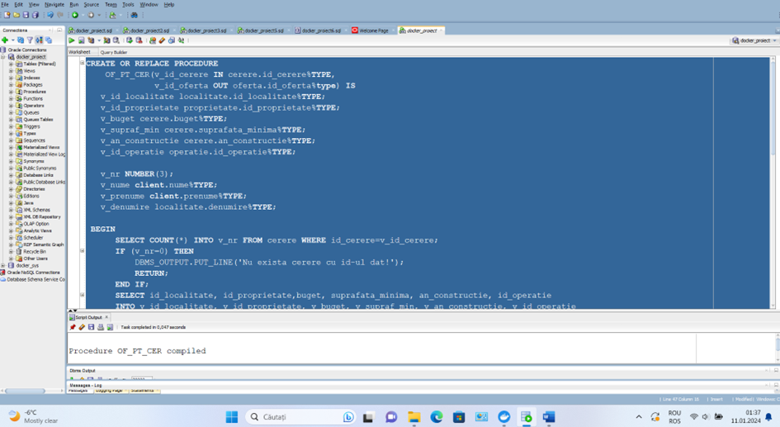

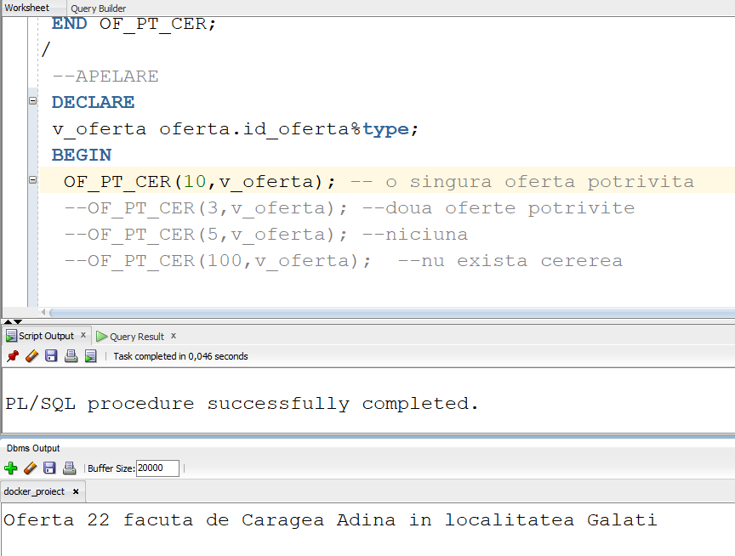

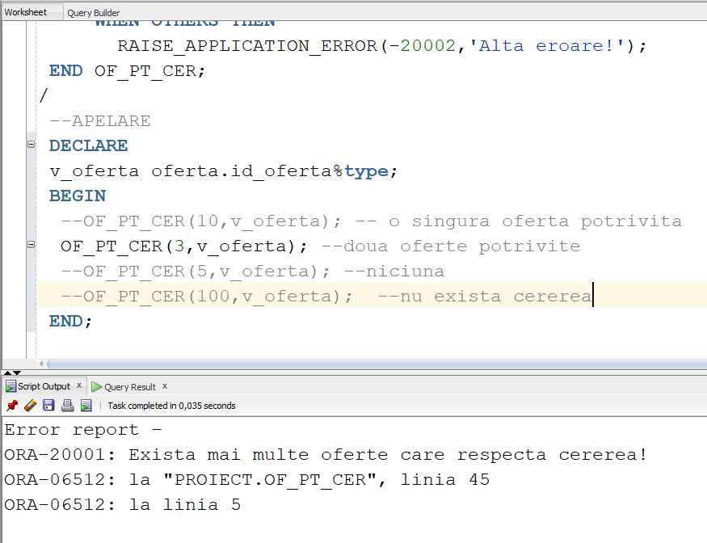

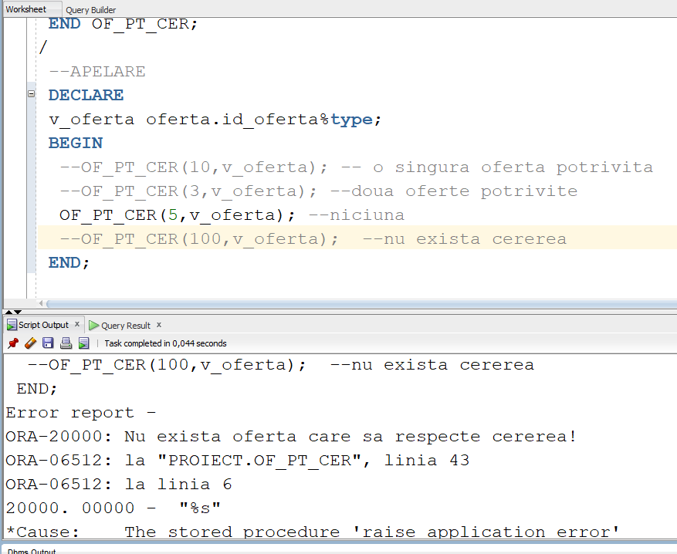

# 10. Definiți un trigger de tip LMD la nivel de comandă. Declanșați trigger-ul.

**Trig_10 blochează tabela PROPRIETATE la actualizări:**

CREATE OR REPLACE TRIGGER trig_10

BEFORE INSERT OR UPDATE OR DELETE ON proprietate

BEGIN

CASE

WHEN INSERTING THEN RAISE_APPLICATION_ERROR(-20001,'Nu mai pot fi adaugate alte tipuri de proprietati!');

WHEN UPDATING THEN RAISE_APPLICATION_ERROR(-20002,'Nu pot fi modificate tipurile de proprietati existente!');

WHEN DELETING THEN RAISE_APPLICATION_ERROR(-20003,'Nu pot fi sterse tipurile de proprietati!');

END CASE;

END;

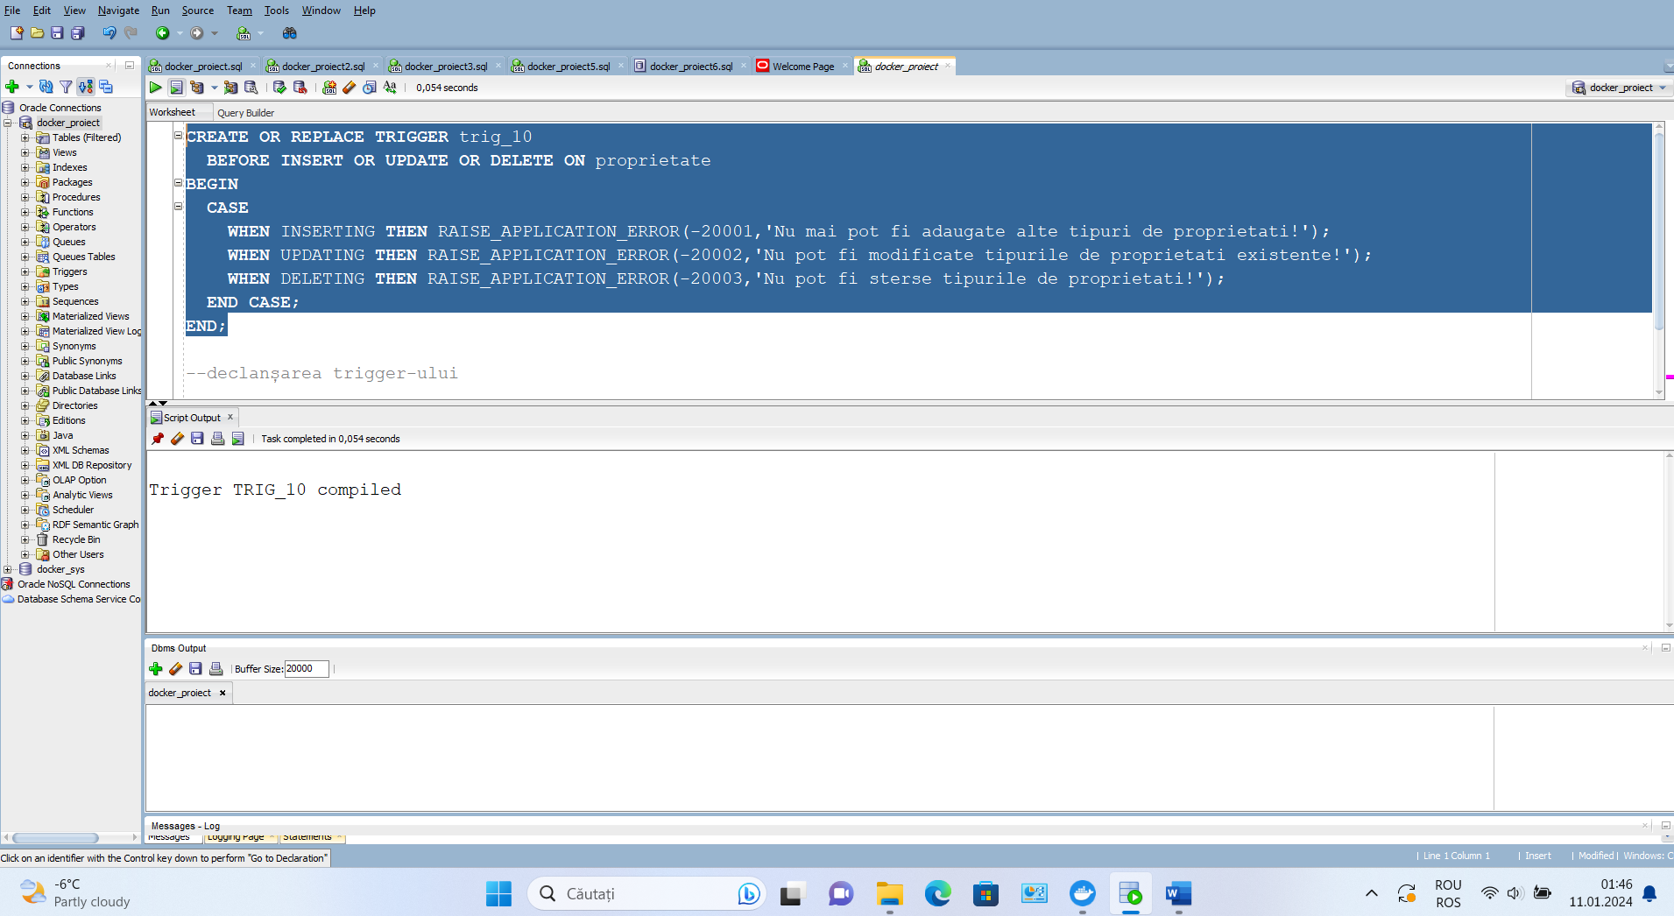

--declanșarea trigger-ului

INSERT INTO proprietate VALUES ('B','Bloc');

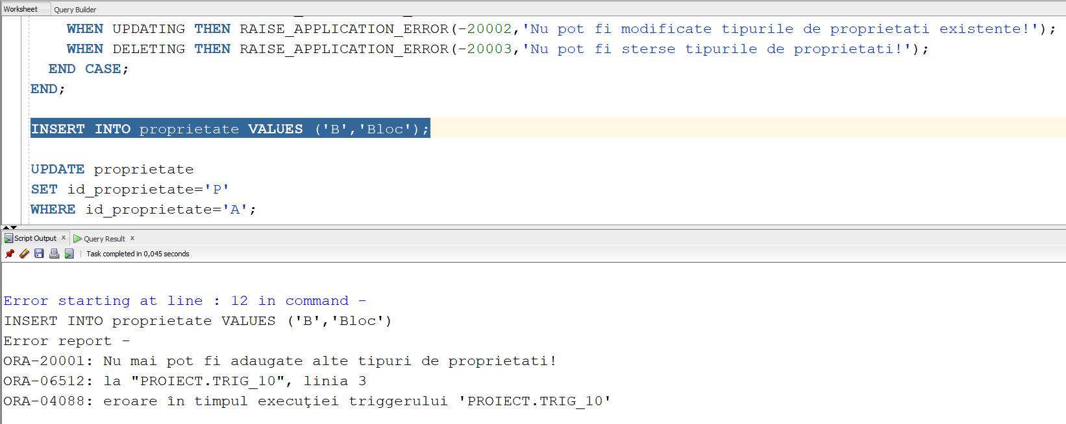

UPDATE proprietate

SET id_proprietate='P'

WHERE id_proprietate='A';

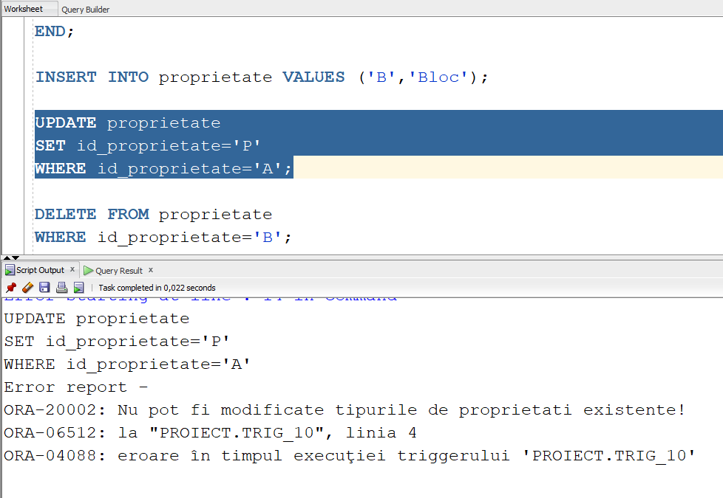

DELETE FROM proprietate

WHERE id_proprietate='B';

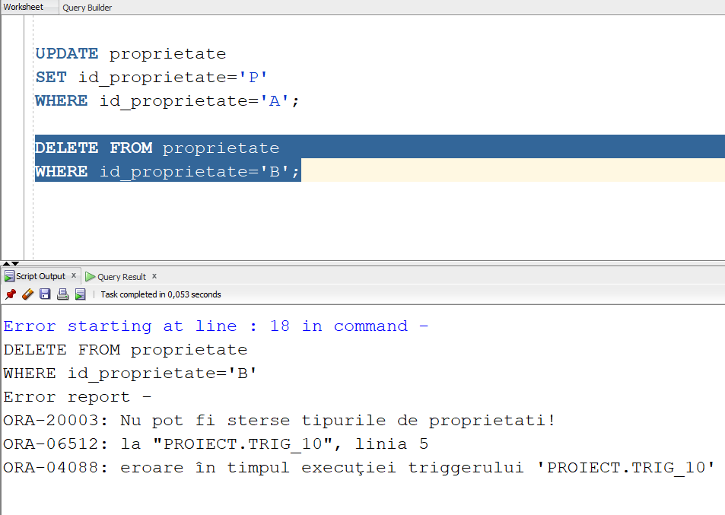

# 11. Definiți un trigger de tip LMD la nivel de linie. Declanșați trigger-ul

**Trig_11 impune ca înaintea realizării unei tranzacții, ambele părți să fi încheiat contract cu agenția:**

CREATE OR REPLACE TRIGGER trig_11

BEFORE INSERT ON tranzactie

FOR EACH ROW

DECLARE

v_nr_contr_cer NUMBER(2) := 0;

v_nr_contr_of NUMBER(2) := 0;

BEGIN

SELECT COUNT(*) -- **nr de contracte** **incheiate cu clientul care a facut cererea**

INTO v_nr_contr_cer

FROM contract

WHERE id_client IN (SELECT id_client FROM cerere WHERE id_cerere=:NEW.id_cerere);

SELECT COUNT(*)

INTO v_nr_contr_of

FROM contract

WHERE id_client IN (SELECT id_client FROM oferta WHERE id_oferta=:NEW.id_oferta);

IF (v_nr_contr_of=0 OR v_nr_contr_cer=0) THEN

RAISE_APPLICATION_ERROR(-20001,'Tranzactia nu poate fi efectuata. Unul dintre clienti nu are contract.');

END IF;

END;

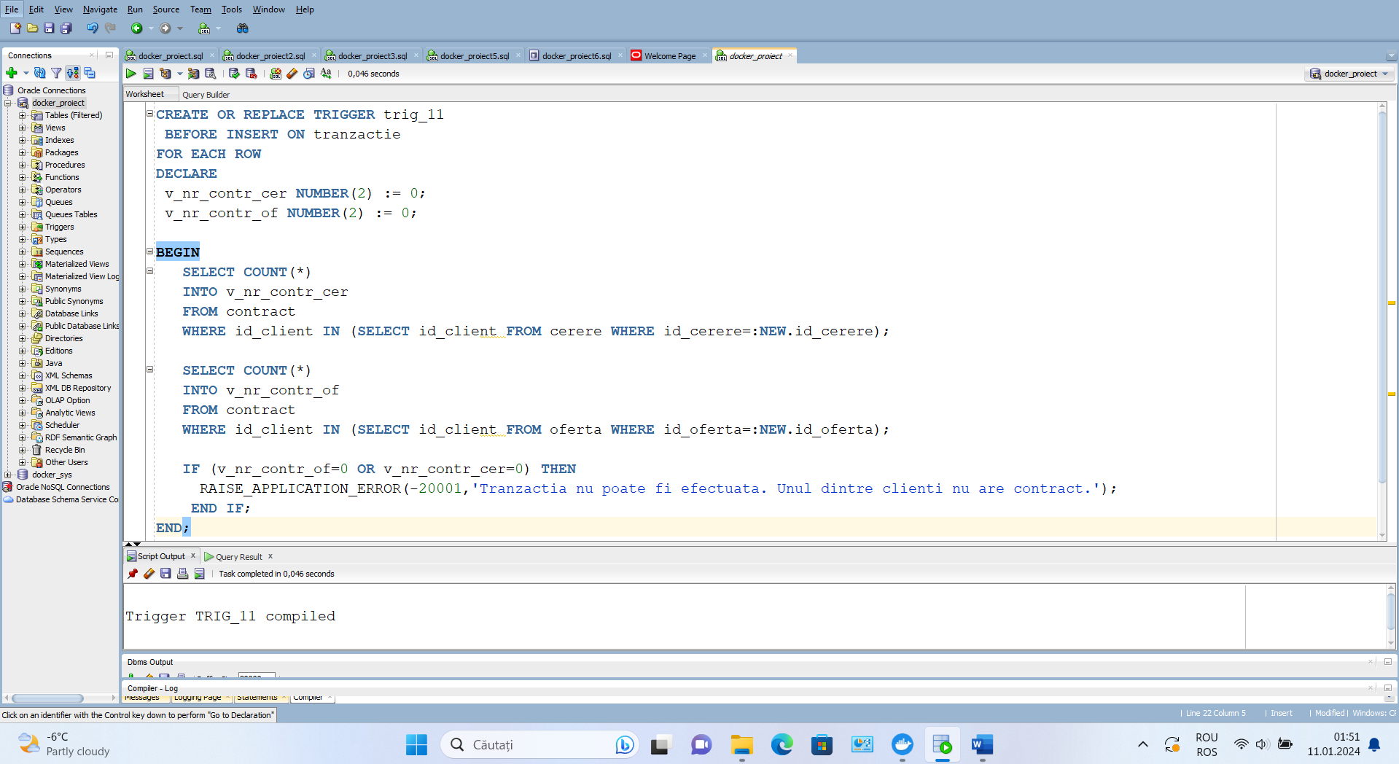

--declansare trigger

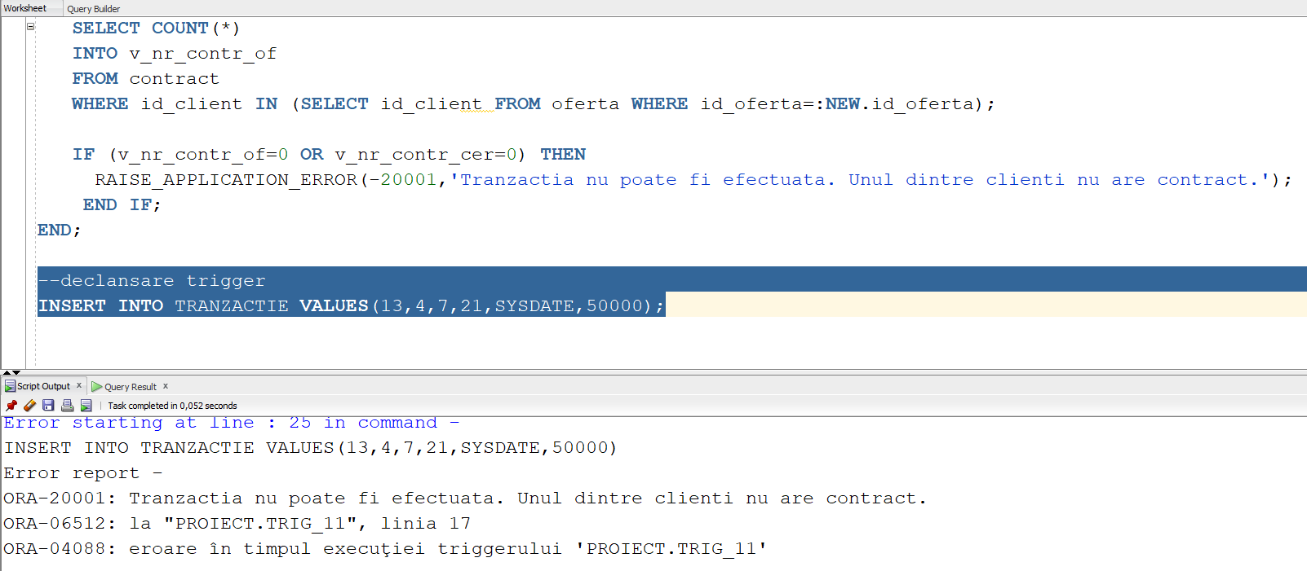INSERT INTO TRANZACTIE VALUES(13,4,7,21,SYSDATE,50000);

# 12. Definiți un trigger de tip LDD. Declanșați trigger-ul.

**Trig_12 blochează operația drop pentru tabele:**

CREATE OR REPLACE TRIGGER trig_12

BEFORE DROP ON SCHEMA

BEGIN

IF (SYS.DICTIONARY_OBJ_TYPE LIKE 'TABLE') THEN

RAISE_APPLICATION_ERROR(-20005,'Nu este permisa stergerea obiectelor de tip table!');

END IF;

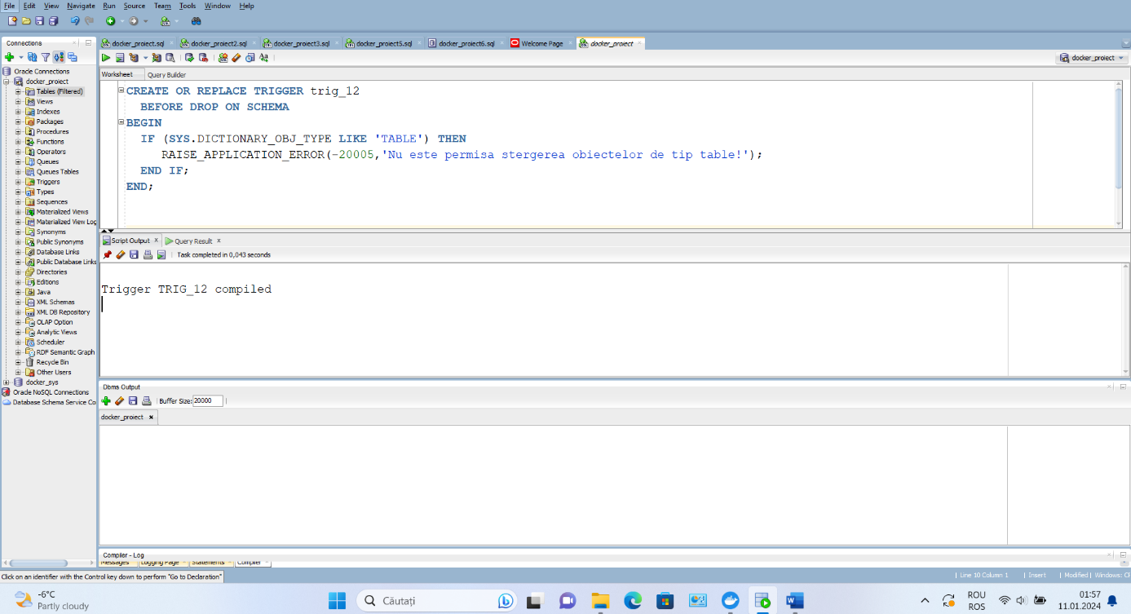END;

--declanșare trigger

DROP TABLE MASINA;

# 13. Definiți un pachet care să conțină toate obiectele definite în cadrul proiectului.

CREATE OR REPLACE PACKAGE cerinta13 AS

PROCEDURE cerinta6;

PROCEDURE cerinta7;

FUNCTION f8(v_prenume angajat.prenume%TYPE DEFAULT 'Vasile', data_init contract.data%TYPE DEFAULT TO_DATE('01/01/2023','DD/MM/YYYY'), data_fin contract.data%TYPE DEFAULT TO_DATE('31/12/2024','DD/MM/YYYY'))

RETURN NUMBER;

PROCEDURE OF_PT_CER(v_id_cerere IN cerere.id_cerere%TYPE, v_id_oferta OUT oferta.id_oferta%type);

END cerinta13;

/

CREATE OR REPLACE PACKAGE BODY cerinta13 as

--6

PROCEDURE cerinta6

IS

TYPE T_id_loc IS TABLE OF localitate.id_localitate%TYPE INDEX BY PLS_INTEGER;

TYPE T_den_loc IS TABLE OF localitate.denumire%TYPE;

TYPE T_den_jud IS VARRAY(50) OF judet.denumire%TYPE;

--record pt datele unei oferte

TYPE T_of_record IS RECORD ( loc NUMBER(10), ofertant VARCHAR(30),strada VARCHAR(30),numar VARCHAR(10),

suprafata NUMBER(10), an_constructie NUMBER(4), pret NUMBER(15), op CHAR(1), tip_propr VARCHAR(15), descr VARCHAR(30));

TYPE T_of IS TABLE OF T_of_record INDEX BY PLS_INTEGER;

v_id_loc T_id_loc;

v_den_loc T_den_loc;

v_den_jud T_den_jud;

v_of T_of;

BEGIN

SELECT id_localitate BULK COLLECT INTO v_id_loc FROM localitate ORDER BY id_localitate;

DBMS_OUTPUT.PUT('Tablou indexat: ');

FOR i IN v_id_loc.FIRST..v_id_loc.LAST LOOP

DBMS_OUTPUT.PUT(v_id_loc(i) || ' ');

END LOOP;

DBMS_OUTPUT.NEW_LINE;

SELECT denumire BULK COLLECT INTO v_den_loc FROM localitate ORDER BY id_localitate;

DBMS_OUTPUT.PUT('Tablou imbricat: ');

FOR i IN v_den_loc.FIRST..v_den_loc.LAST LOOP

DBMS_OUTPUT.PUT(v_den_loc(i) || ' ');

END LOOP;

DBMS_OUTPUT.NEW_LINE;

SELECT j.denumire BULK COLLECT INTO v_den_jud

FROM localitate l join judet j on l.id_judet=j.id_judet

order by l.id_localitate;

DBMS_OUTPUT.PUT('Vector: ');

FOR i IN v_den_jud.FIRST..v_den_jud.LAST LOOP

DBMS_OUTPUT.PUT(v_den_jud(i) || ' ');

END LOOP;

DBMS_OUTPUT.NEW_LINE;

DBMS_OUTPUT.NEW_LINE;

SELECT O.ID_LOCALITATE LOC, INITCAP(TRIM(C.NUME)) || ' ' ||

INITCAP(TRIM(C.PRENUME)) OFERTANT, STRADA, NUMAR, SUPRAFATA, AN_CONSTRUCTIE, PRET, ID_OPERATIE OP, DECODE(ID_PROPRIETATE,'C','CASA','A','APARTAMENT','T','TEREN') TIP_PROPR, NVL(O.DESCRIERE,'') DESCR

BULK COLLECT INTO v_of

FROM OFERTA O

JOIN CLIENT C ON O.ID_CLIENT=C.ID_CLIENT

WHERE NOT EXISTS ( SELECT * FROM TRANZACTIE T

WHERE T.ID_OFERTA = O.ID_OFERTA

) --preluam doar ofertele disponibile, nu si cele tranzactionate

ORDER BY O.ID_LOCALITATE, O.ID_OPERATIE, O.ID_PROPRIETATE, O.STRADA;

DBMS_OUTPUT.PUT_LINE('---------------------------------------------------------------------------------------------');

DBMS_OUTPUT.PUT_LINE(' JUDET LOCALITATE OFERTANT STRADA NUMAR SUPRAFATA CONSTRUIT OP TIP_IMOBIL DESCR');

DBMS_OUTPUT.PUT_LINE('---------------------------------------------------------------------------------------------');

FOR i IN v_of.FIRST..v_of.LAST LOOP

DBMS_OUTPUT.PUT_LINE(RPAD(v_den_jud(v_of(i).loc),10,' ') || ' ' || RPAD(v_den_loc(v_of(i).loc),10,' ') || ' '|| RPAD(v_of(i).ofertant,20,' ') || ' '|| v_of(i).strada || ' '|| v_of(i).numar || ' '|| v_of(i).suprafata || ' '

|| v_of(i).an_constructie || ' '|| v_of(i).pret || ' '|| v_of(i).op || ' '|| v_of(i).tip_propr || ' '|| v_of(i).descr || ' ');

END LOOP;

DBMS_OUTPUT.NEW_LINE;

END cerinta6;

--7

PROCEDURE cerinta7 IS

CURSOR c_of (p_id_localitate localitate.id_localitate%type) IS

(SELECT o.id_localitate, COUNT(*) AS nr_of --id localitate si nr de oferte/localitate

FROM oferta o WHERE o.id_localitate=p_id_localitate and o.id_proprietate='A'

GROUP BY o.id_localitate);

CURSOR c_cer (p_id_localitate localitate.id_localitate%type) IS

(SELECT c.id_localitate, COUNT(*) AS nr_cer

FROM cerere c WHERE c.id_localitate=p_id_localitate and c.id_proprietate='A'

GROUP BY c.id_localitate);

v_id_loc NUMBER(4);

v_of NUMBER(4);

v_cer NUMBER(4);

BEGIN

FOR i IN (SELECT id_localitate, denumire FROM localitate) LOOP --ciclu cursor cu subcereri

OPEN c_of(i.id_localitate);

FETCH c_of INTO v_id_loc, v_of;

OPEN c_cer(i.id_localitate);

FETCH c_cer INTO v_id_loc, v_cer;

IF (v_cer < v_of) THEN

DBMS_OUTPUT.PUT_LINE(i.denumire || ' cereri ' || v_cer || ' oferte ' || v_of);

END IF;

CLOSE c_of;

CLOSE c_cer;

END LOOP;

END cerinta7;

--8

FUNCTION f8 (v_prenume angajat.prenume%TYPE DEFAULT 'Vasile', data_init contract.data%TYPE DEFAULT TO_DATE('01/01/2023','DD/MM/YYYY'), data_fin contract.data%TYPE DEFAULT TO_DATE('31/12/2024','DD/MM/YYYY'))

RETURN NUMBER IS

v_nr_contr NUMBER(4);

v_nr_ang NUMBER(2);

exception1 EXCEPTION;

exception2 EXCEPTION;

BEGIN

SELECT COUNT(id_angajat)

INTO v_nr_ang

FROM angajat

WHERE UPPER(prenume) = UPPER(v_prenume);

IF (v_nr_ang = 0) THEN RAISE exception1;

END IF;

IF (v_nr_ang > 1) THEN RAISE exception2;

END IF;

--in nc s-a calculat nr de contracte pt fiecare angajat care are minim o cerere sau o o oferta

SELECT nc.nr_contr INTO v_nr_contr FROM angajat a

LEFT JOIN (SELECT c.id_angajat, COUNT(*) as nr_contr FROM contract c

WHERE c.data BETWEEN data_init AND data_fin AND ( (c.id_client IN (SELECT distinct id_client FROM cerere)) OR

(c.id_client IN (SELECT distinct id_client FROM oferta)) )

GROUP BY c.id_angajat) nc

ON a.id_angajat = nc.id_angajat

WHERE UPPER(a.prenume) = UPPER(v_prenume);

RETURN NVL(v_nr_contr,0);

EXCEPTION

WHEN exception1 THEN

BEGIN

DBMS_OUTPUT.PUT_LINE('EROARE: Nu exista niciun angajat cu prenumele dat!');

RETURN -1;

END;

WHEN exception2 THEN

BEGIN

DBMS_OUTPUT.PUT_LINE('EROARE: Exista mai multi angajati cu prenumele dat!');

RETURN -1;

END;

WHEN OTHERS THEN RAISE_APPLICATION_ERROR(-20002,'Alta eroare!');

END f8;

--9

PROCEDURE

OF_PT_CER(v_id_cerere IN cerere.id_cerere%TYPE,

v_id_oferta OUT oferta.id_oferta%type) IS

v_id_localitate localitate.id_localitate%TYPE;

v_id_proprietate proprietate.id_proprietate%TYPE;

v_buget cerere.buget%TYPE;

v_supraf_min cerere.suprafata_minima%TYPE;

v_an_constructie cerere.an_constructie%TYPE;

v_id_operatie operatie.id_operatie%TYPE;

v_nr NUMBER(3);

v_nume client.nume%TYPE;

v_prenume client.prenume%TYPE;

v_denumire localitate.denumire%TYPE;

BEGIN

SELECT COUNT(*) INTO v_nr FROM cerere WHERE id_cerere=v_id_cerere;

IF (v_nr=0) THEN

DBMS_OUTPUT.PUT_LINE('Nu exista cerere cu id-ul dat!');

RETURN;

END IF;

SELECT id_localitate, id_proprietate,buget, suprafata_minima, an_constructie, id_operatie

INTO v_id_localitate, v_id_proprietate, v_buget, v_supraf_min, v_an_constructie, v_id_operatie

FROM cerere

WHERE id_cerere=v_id_cerere;

SELECT id_oferta,c.nume, c.prenume,l.denumire INTO v_id_oferta, v_nume, v_prenume, v_denumire

FROM oferta o

JOIN client c on o.id_client=c.id_client

JOIN localitate l on o.id_localitate=l.id_localitate

WHERE o.id_localitate = v_id_localitate AND o.id_proprietate=v_id_proprietate AND

o.pret<=v_buget AND o.suprafata>=v_supraf_min AND ABS(o.an_constructie-v_an_constructie)<=10

AND ((v_id_operatie='C' AND o.id_operatie='V') OR (v_id_operatie='I' AND o.id_operatie='I'))

AND o.id_oferta NOT IN (SELECT id_oferta

FROM tranzactie)

AND o.id_client IN (SELECT id_client

FROM contract);

DBMS_OUTPUT.PUT_LINE ('Oferta ' || v_id_oferta || ' facuta de ' || v_nume || ' ' || v_prenume || ' in localitatea ' || v_denumire);

EXCEPTION

WHEN NO_DATA_FOUND THEN

RAISE_APPLICATION_ERROR(-20000, 'Nu exista oferta care sa respecte cererea!');

WHEN TOO_MANY_ROWS THEN

RAISE_APPLICATION_ERROR(-20001,'Exista mai multe oferte care respecta cererea!');

WHEN OTHERS THEN

RAISE_APPLICATION_ERROR(-20002,'Alta eroare!');

END OF_PT_CER;

END cerinta13;

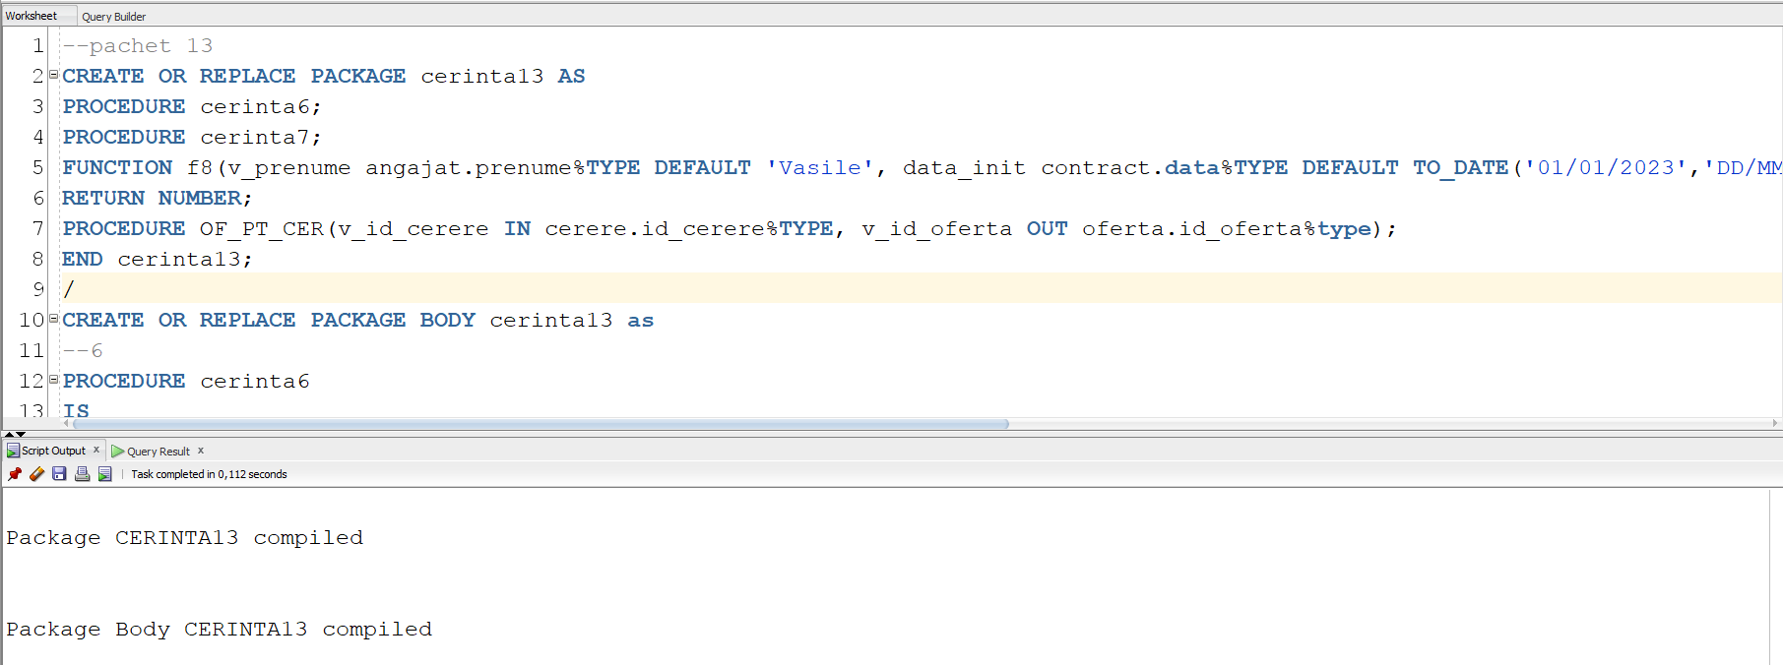

**Testare pachet**:

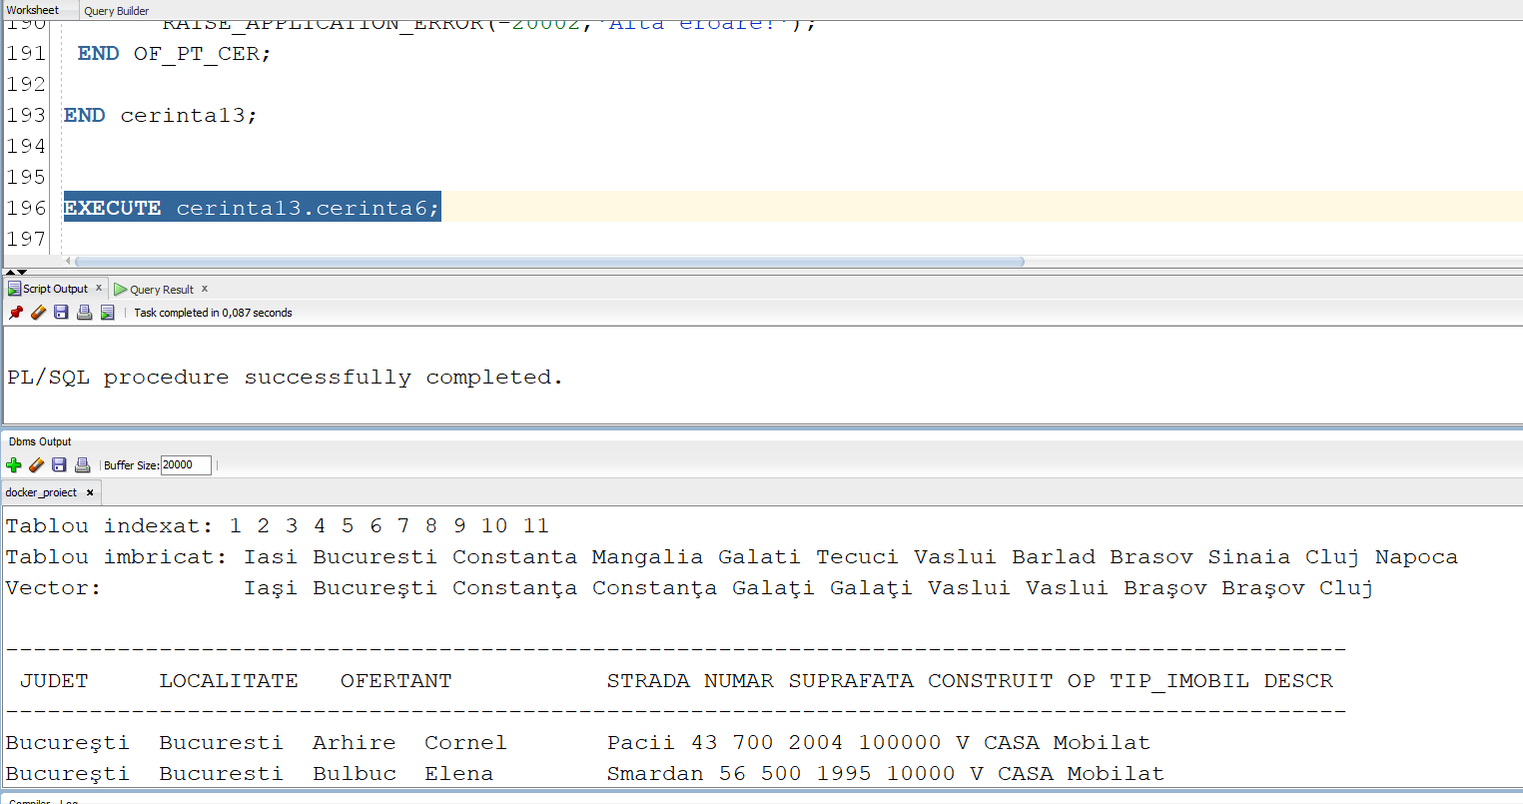EXECUTE cerinta13.cerinta6;

EXECUTE cerinta13.cerinta7;

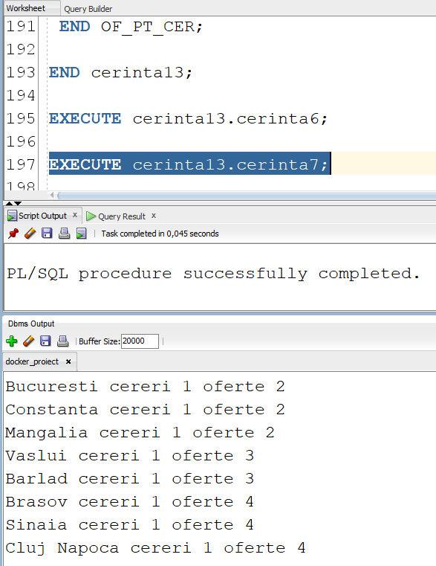

DECLARE

nr_contr NUMBER(2);

BEGIN

nr_contr:= cerinta13.f8;

DBMS_OUTPUT.PUT_LINE(nr_contr);

END;

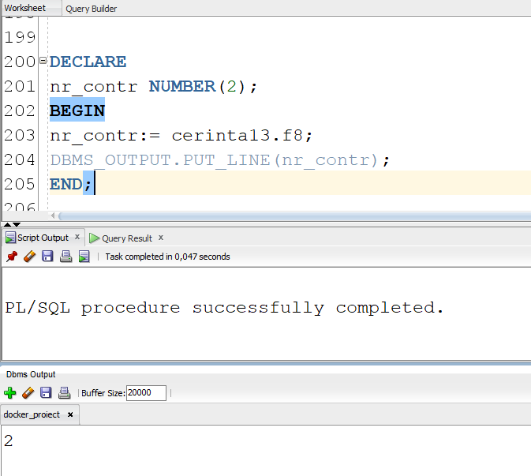

DECLARE

v_oferta oferta.id_oferta%TYPE;

BEGIN

cerinta13.of_pt_cer(10,v_oferta);

END;

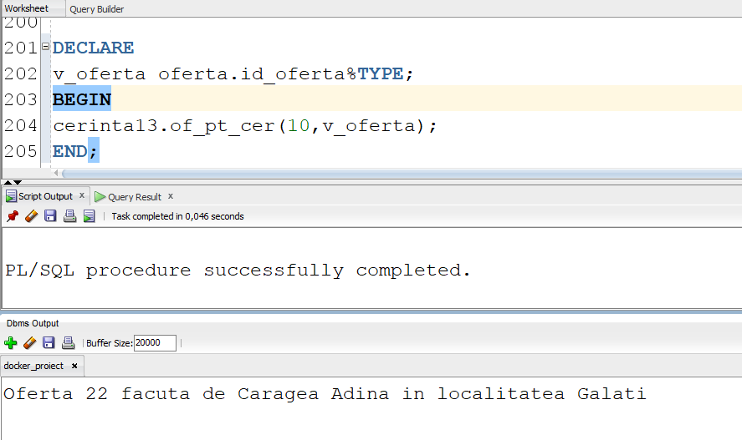

# 14. Definiți un pachet care să includă tipuri de date complexe și obiecte necesare unui flux de acțiuni integrate, specifice bazei de date definite (minim 2 tipuri de date, minim 2 funcții, minim 2 proceduri).

**Pachetul cerinta14 facilitează asocierea cererilor cu ofertele corespunzătoare și invers. El are ca scop afișarea tuturor ofertelor potrivite pentru o cerere sau tuturor cererilor care corespund unei oferte.**

CREATE OR REPLACE PACKAGE cerinta14 AS

CURSOR of_disponibile(pid_oferta oferta.id_oferta%TYPE) RETURN dual%rowtype;

CURSOR cer_disponibile(pid_cerere cerere.id_cerere%TYPE) RETURN dual%rowtype;

TYPE t_detalii_of IS RECORD (

id_oferta oferta.id_oferta%TYPE,

nume client.nume%TYPE, prenume client.prenume%TYPE,

id_operatie oferta.id_operatie%TYPE, id_proprietate oferta.id_proprietate%TYPE,

id_localitate oferta.id_localitate%TYPE, loc localitate.denumire%TYPE,

suprafata oferta.suprafata%TYPE, an_constructie oferta.an_constructie%TYPE, pret oferta.pret%TYPE,

descriere oferta.descriere%TYPE,strada oferta.strada%TYPE, numar oferta.numar%TYPE

);

TYPE t_detalii_cer IS RECORD (

id_cerere cerere.id_cerere%TYPE,

nume client.nume%TYPE, prenume client.prenume%TYPE,

id_operatie cerere.id_operatie%TYPE, id_proprietate cerere.id_proprietate%TYPE,

id_localitate cerere.id_localitate%TYPE, loc localitate.denumire%TYPE,

suprafata cerere.suprafata_minima%TYPE, an_constructie cerere.an_constructie%TYPE, pret cerere.buget%TYPE

);

TYPE tablou_indexat_of IS TABLE OF t_detalii_of INDEX BY PLS_INTEGER;

TYPE tablou_indexat_cer IS TABLE OF t_detalii_cer INDEX BY PLS_INTEGER;

FUNCTION are_contract_cer(pid_cerere cerere.id_cerere%TYPE) RETURN NUMBER;

FUNCTION are_contract_of(pid_oferta oferta.id_oferta%TYPE) RETURN NUMBER;

FUNCTION disponibilitate_cer(pid_cerere cerere.id_cerere%TYPE) RETURN NUMBER;

FUNCTION disponibilitate_of(pid_oferta oferta.id_oferta%TYPE) RETURN NUMBER;

PROCEDURE afis_of_potriv(pid_cerere cerere.id_cerere%TYPE);

PROCEDURE afis_cer_potriv(pid_oferta oferta.id_oferta%TYPE);

END cerinta14;

/

CREATE OR REPLACE PACKAGE BODY cerinta14 AS

CURSOR of_disponibile(pid_oferta oferta.id_oferta%TYPE) RETURN dual%rowtype IS SELECT COUNT(*) FROM oferta WHERE id_oferta=pid_oferta AND id_oferta NOT IN (SELECT id_oferta FROM tranzactie); -- **verif daca oferta cu id-ul dat ca parametru nu e tranzactionata; 1=netranz.**

CURSOR cer_disponibile(pid_cerere cerere.id_cerere%TYPE) RETURN dual%rowtype IS SELECT COUNT(*) FROM cerere WHERE id_cerere=pid_cerere AND id_cerere NOT IN (SELECT id_cerere FROM tranzactie);

--**verificam daca clientul care face cererea are contract cu agentia**

FUNCTION are_contract_cer(pid_cerere cerere.id_cerere%TYPE) RETURN NUMBER IS

v_nr NUMBER;

BEGIN

SELECT COUNT(*) INTO v_nr

FROM contract WHERE id_client IN (SELECT id_client FROM cerere WHERE id_cerere=pid_cerere);

RETURN v_nr; --**v_nr=0 -> clientul nu are contract cu agentia**

END;

--**verificam daca clientul care face oferta are contract cu agentia**

FUNCTION are_contract_of(pid_oferta oferta.id_oferta%TYPE) RETURN NUMBER IS

v_nr NUMBER;

BEGIN

SELECT COUNT(*) INTO v_nr

FROM contract WHERE id_client IN (SELECT id_client FROM oferta WHERE id_oferta=pid_oferta);

RETURN v_nr;

END;

FUNCTION disponibilitate_cer(pid_cerere cerere.id_cerere%TYPE) RETURN NUMBER IS

v_nr NUMBER;

BEGIN

OPEN cer_disponibile(pid_cerere); --**verificam disponibilitatea cer. cu ajutorul cursorului**

FETCH cer_disponibile INTO v_nr;

CLOSE cer_disponibile;

RETURN v_nr;

END;

FUNCTION disponibilitate_of(pid_oferta oferta.id_oferta%TYPE) RETURN NUMBER IS

v_nr NUMBER;

BEGIN

OPEN of_disponibile(pid_oferta);

FETCH of_disponibile INTO v_nr;

CLOSE of_disponibile;

RETURN v_nr;

END;

PROCEDURE afis_of_potriv(pid_cerere cerere.id_cerere%TYPE) IS

t tablou_indexat_of; --**tablou cu record-uri cu detalii despre fiecare oferta**

cer t_detalii_cer; --**record cu date despre cererea data ca parametru**

i NUMBER(3);

BEGIN

IF disponibilitate_cer(pid_cerere)=0 THEN

DBMS_OUTPUT.PUT_LINE ('Cererea ' || pid_cerere || ' nu este disponibila!');

RETURN;

END IF;

--**preiau detalii cerere din tabela in variabila cer**

SELECT id_cerere, c.nume, c.prenume, id_operatie, id_proprietate,o.id_localitate, l.denumire as loc, suprafata_minima as suprafata, an_constructie, buget as pret

INTO cer

FROM cerere o

JOIN client c ON o.id_client=c.id_client

JOIN localitate l ON o.id_localitate=l.id_localitate

WHERE id_cerere=pid_cerere;

--**afisam cererea**

DBMS_OUTPUT.PUT_LINE ('Pentru cererea ' || pid_cerere || ' ' || cer.nume|| ' ' || cer.prenume || ' ' || cer.id_operatie || ' ' || cer.id_proprietate || ' ' || cer.loc || ' ' || cer.suprafata || ' ' || cer.an_constructie || ' ' || cer.pret);

--**creez tabloul cu oferte potrivite**

SELECT id_oferta, c.nume, c.prenume, id_operatie, o.id_proprietate,o.id_localitate, l.denumire as loc, suprafata, an_constructie, pret, descriere, strada, numar

BULK COLLECT INTO T

FROM oferta o

JOIN client c ON o.id_client=c.id_client

JOIN localitate l ON o.id_localitate=l.id_localitate

**--verificam potrivirea caracteristicilor**

WHERE o.id_proprietate=cer.id_proprietate AND o.id_localitate=cer.id_localitate AND o.suprafata>=cer.suprafata AND ABS(an_constructie - cer.an_constructie)<=10 AND o.pret<=cer.pret

AND are_contract_of(id_oferta)>0 AND disponibilitate_of(o.id_oferta)>0 AND ((cer.id_operatie='C' AND o.id_operatie='V') OR (cer.id_operatie='I' AND o.id_operatie='I'));

--**afisare oferte potrivite**

IF t.COUNT = 0 THEN

DBMS_OUTPUT.PUT_LINE ('Nu exista oferte pentru cererea ' || pid_cerere);

RETURN;

END IF;

FOR i IN t.FIRST..t.LAST LOOP

DBMS_OUTPUT.PUT(t(i).id_oferta || ' ' || t(i).nume || ' ' || t(i).prenume || ' ' || t(i).id_operatie || ' ' || t(i).id_proprietate || ' ' || t(i).loc || ' ' || t(i).suprafata || ' ' || t(i).an_constructie || ' ' || t(i).pret || ' ' || t(i).descriere || ' ' || t(i).strada || ' ' || t(i).numar);

DBMS_OUTPUT.NEW_LINE;

END LOOP;

END;

PROCEDURE afis_cer_potriv(pid_oferta oferta.id_oferta%TYPE) IS

t tablou_indexat_cer; --**tablou cu record-uri cu detalii despre fiecare cerere**

ofr t_detalii_of;

i NUMBER(3);

BEGIN

IF disponibilitate_of(pid_oferta)=0 THEN

DBMS_OUTPUT.PUT_LINE ('Oferta ' || pid_oferta || ' nu este disponibila!');

RETURN;

END IF;

**--preiau detalii oferta din tabela in variabila ofr**

SELECT id_oferta, c.nume, c.prenume, id_operatie, id_proprietate,o.id_localitate, l.denumire as loc, suprafata as suprafata, an_constructie,pret,descriere,strada, numar

INTO ofr

FROM oferta o

JOIN client c ON o.id_client=c.id_client

JOIN localitate l ON o.id_localitate=l.id_localitate

WHERE id_oferta=pid_oferta;

--**afiseaza oferta**

DBMS_OUTPUT.PUT_LINE ('Pentru oferta ' || pid_oferta || ' ' || ofr.nume|| ' ' || ofr.prenume || ' ' || ofr.id_operatie || ' ' || ofr.id_proprietate || ' ' || ofr.loc || ' ' || ofr.suprafata || ' ' || ofr.an_constructie || ' ' || ofr.pret || ' ' || ofr.descriere || ' ' || ofr.strada || ' ' || ofr.numar);

--**creeaza tabelul cu cereri potrivite**

SELECT id_cerere, c.nume, c.prenume, id_operatie, o.id_proprietate,o.id_localitate, l.denumire as loc, suprafata_minima as suprafata, an_constructie, buget as pret

BULK COLLECT INTO T

FROM cerere o

JOIN client c ON o.id_client=c.id_client

JOIN localitate l ON o.id_localitate=l.id_localitate

WHERE o.id_proprietate=ofr.id_proprietate AND o.id_localitate=ofr.id_localitate AND o.suprafata_minima<=ofr.suprafata AND ABS(an_constructie - ofr.an_constructie)<=10 AND o.buget>=ofr.pret

AND are_contract_cer(o.id_cerere)>0 AND disponibilitate_cer(o.id_cerere)>0 AND ((ofr.id_operatie='V' AND o.id_operatie='C') OR (ofr.id_operatie='I' AND o.id_operatie='I'));

--**afisare cereri potrivite**

IF t.COUNT = 0 THEN

DBMS_OUTPUT.PUT_LINE ('Nu exista cereri pentru oferta ' || pid_oferta);

RETURN;

END IF;

FOR i IN t.FIRST..t.LAST LOOP

DBMS_OUTPUT.PUT(t(i).id_cerere || ' ' || t(i).nume || ' ' || t(i).prenume || ' ' || t(i).id_operatie || ' ' || t(i).id_proprietate || ' ' || t(i).loc || ' ' || t(i).suprafata || ' ' || t(i).an_constructie || ' ' || t(i).pret);

DBMS_OUTPUT.NEW_LINE;

END LOOP;

END;

END cerinta14;

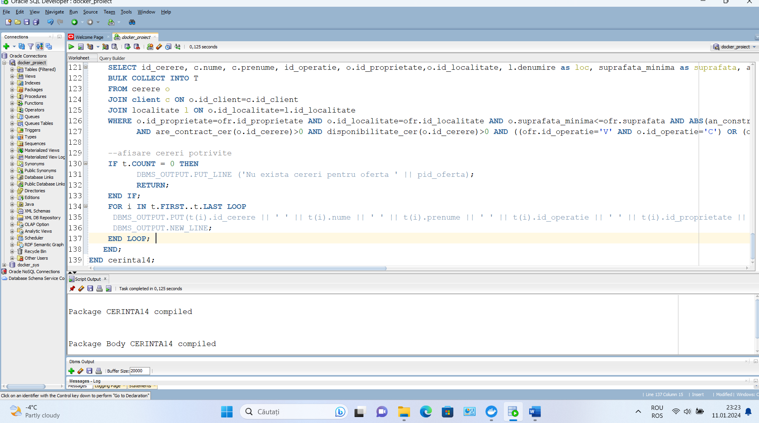

**Testare pachet**

EXECUTE cerinta14.afis_of_potriv(9);

EXECUTE cerinta14.afis_of_potriv(10);

EXECUTE cerinta14.afis_cer_potriv(18);

EXECUTE cerinta14.afis_cer_potriv(22);

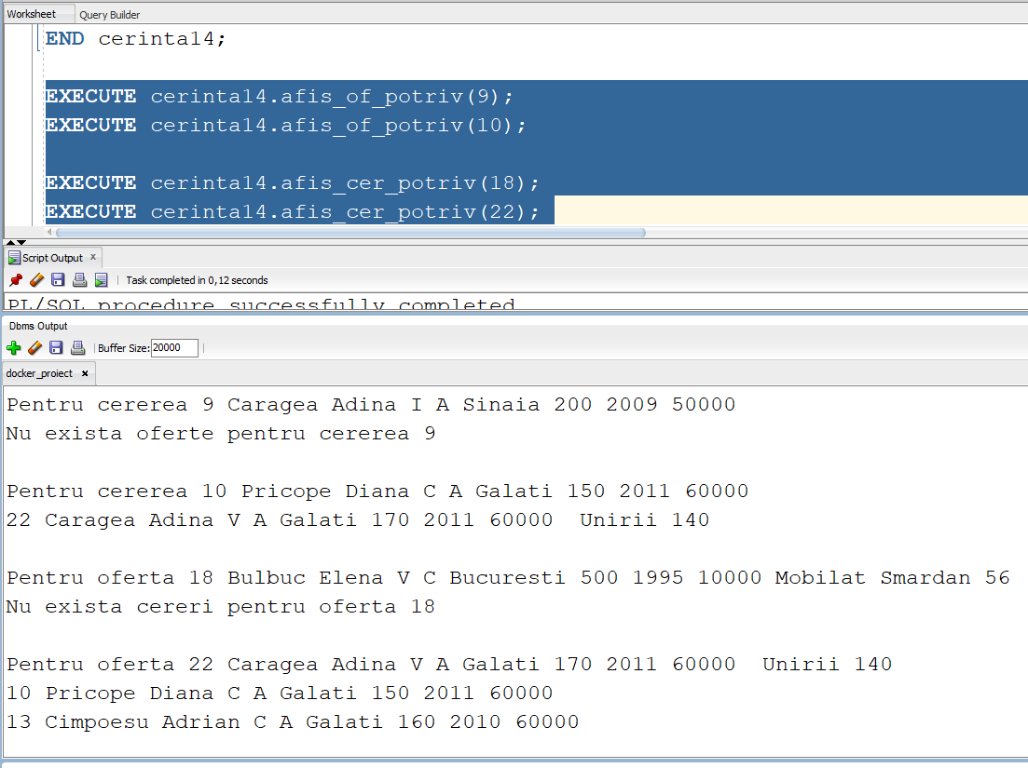

Cuprins

1. Prezentați pe scurt baza de date (utilitatea ei). 1

2. Realizați diagrama entitate-relație (ERD) 2

3. Pornind de la diagrama entitate-relație realizați diagrama conceptuală a modelului propus, integrând toate atributele necesare 3

4. Implementați în Oracle diagrama conceptuală realizată: definiți toate tabelele, definind toate constrângerile de integritate necesare (chei primare, cheile externe etc). 5

5. Adăugați informații coerente în tabelele create (minim 5 înregistrări pentru fiecare entitate independentă; minim 10 înregistrări pentru tabela asociativă). 12

6. Formulați în limbaj natural o problemă pe care să o rezolvați folosind un subprogram stocat independent care să utilizeze toate cele 3 tipuri de colecții studiate. Apelați subprogramul. 22

7. Formulați în limbaj natural o problemă pe care să o rezolvați folosind un subprogram stocat independent care să utilizeze 2 tipuri diferite de cursoare studiate, unul dintre acestea fiind cursor parametrizat, dependent de celălalt cursor. Apelați subprogramul. 25

8. Formulați în limbaj natural o problemă pe care să o rezolvați folosind un subprogram stocat independent de tip funcție care să utilizeze într-o singură comandă SQL 3 dintre tabelele definite. Definiți minim 2 excepții proprii. Apelați subprogramul astfel încât să evidențiați toate cazurile definite și tratate. 27

9. Formulați în limbaj natural o problemă pe care să o rezolvați folosind un subprogram stocat independent de tip procedură care să utilizeze într-o singură comandă SQL 5 dintre tabelele definite. Tratați toate excepțiile care pot apărea, incluzând excepțiile NO_DATA_FOUND și TOO_MANY_ROWS. Apelați subprogramul astfel încât să evidențiați toate cazurile tratate. 30

10. Definiți un trigger de tip LMD la nivel de comandă. Declanșați trigger-ul. 33

11. Definiți un trigger de tip LMD la nivel de linie. Declanșați trigger-ul 36

12. Definiți un trigger de tip LDD. Declanșați trigger-ul. 38

13. Definiți un pachet care să conțină toate obiectele definite în cadrul proiectului. 38

14. Definiți un pachet care să includă tipuri de date complexe și obiecte necesare unui flux de acțiuni integrate, specifice bazei de date definite (minim 2 tipuri de date, minim 2 funcții, minim 2 proceduri). 46